C# Summery Azure DevOps By Mahmoud Badawy

-----------------------------------------------------

الفيديوهات المستخدمه فى الشرح   
<https://www.linkedin.com/learning/azure-devops-for-beginners/>

MB

##################################################################

اول حاجه كده هنخش على لينك Azure و نجيب Azure DevOps   
<https://azure.microsoft.com/en-us/products/devops/#overview>

و لازم يبقى عندنا ميل ميكروسوفت علشان نعرف نسجل free على Azure DevOps  
بما ان انا عندى ايميل outlook اسمه [mahmoudbadawy5050@outlook.com](mailto:mahmoudbadawy5050@outlook.com) فهخش اسجل بيه على ال Azure DevOps  
و دى الخطوات بالصور لبدايه التعامل مع Azure و انى اعمل ميل عليه يكون هو الميل الرئيسى الى هيتحكم فى ال organizations , Projects , teams , Groups, Users  
  
قم بالدخول على هذا اللينك   
<https://azure.microsoft.com/en-us/products/devops/#overview>

ثم قم بالضغط على Start free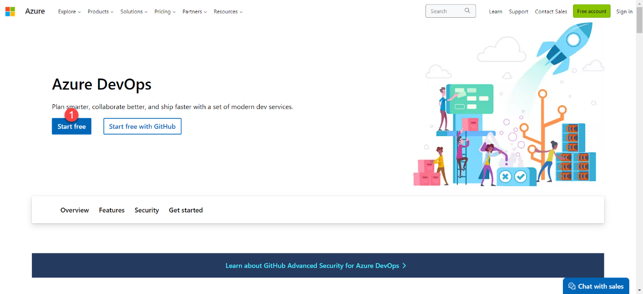  
ثم ادخل ايميل Microsoft الخاص بك للربط ب Azure DevOps و اضغط على Next  
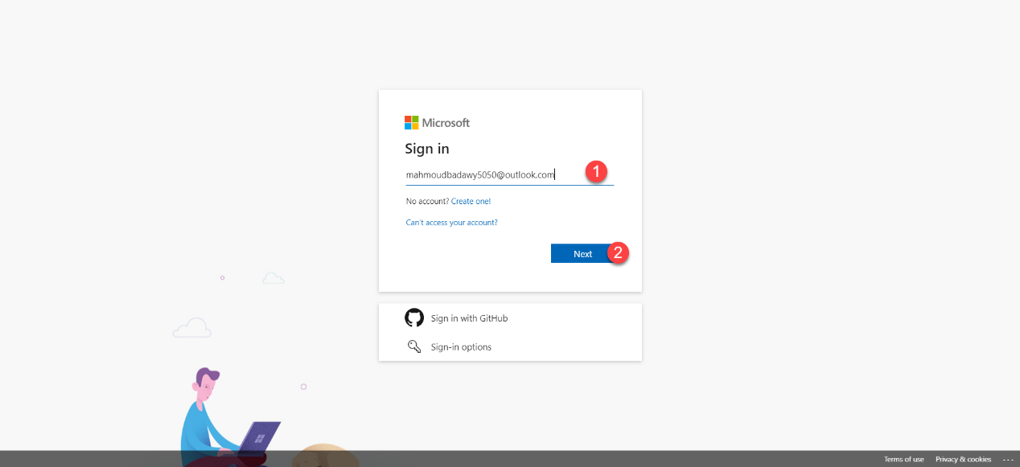

ثم قم بادخال هذه البيانات التى ستكون خاصه بال Azure DevOps الخاصه بك حيث ستقوم بادخال ال Azure DevOps Organization و دى لو انت فى شركه بتديها اسم الشركه انما فى حالتى هنا انا هسميها mahmoudbadawy5050 علشان سيبتها على ال Default name و الهوست بتختار امريكا علشان لو هترفع حاجه تبقى مرفوعه فى سيرفرات امريكا و بتدخل الحروف دى على اساس انك تثبت انك مش روبوت و تدوس continue  
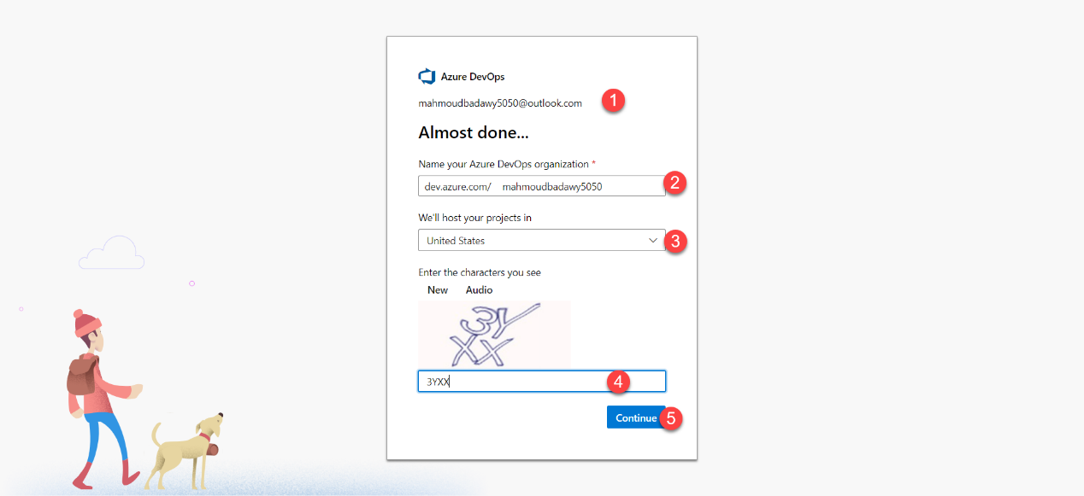

بمجرد ما هتدوس continue ال organization هيتم انشاءها و هتدخلك على الصفحه الافتراضيه الخاصه بال azure DevOps الى هى دى   
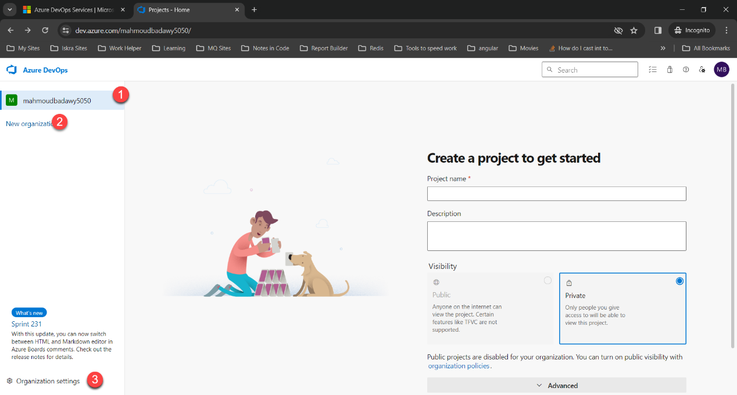رقم 1 ده اسم ال organization الى انت شغال عليها دلوقتى   
رقم 2 دى لو عاوز تعمل organization جديد   
رقم 3 لو انت على organization معينه و عاوز تغيير فيها اى اعدادات خاصه بيها ذى مثلا

Organization name & Organization Users & Organization Projects  
  
طيب انا عاوز اغير اسم ال organization فهدوس على الاورجانيزيشن الى عاوز اغير اسمها و الى هى هنا mahmoudbadawy5050 و بعد كده هدوس على organization Setting   
ثم بعد كده هغير الى انا عاوزه فيها كما فى الصوره الموضحه فى الاسفل

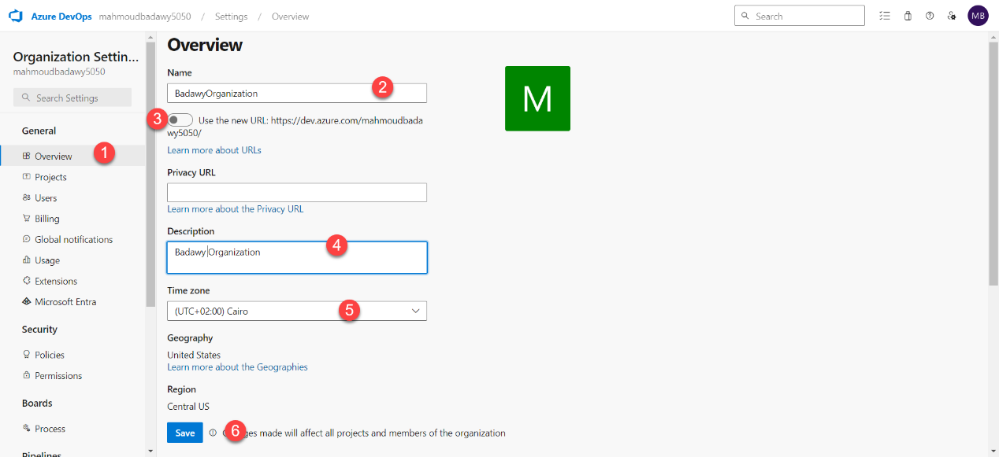بمجرد ما هعمل Save هتعمل ريفريش و تعيد الدخول ل Azure DevOps هتلاقى اسم المنظمه و الحاجات الى انت عدلت فيها كلها اتغيرت و ك لك من هنا اقدر اضيف users و projects و extensions و نوتيفيكيشنز لكل اليوزرز و كل حاجه من هنا و اقدر ادى برميشنز للناس و اضيف او اظبط اعدادات ال Tools الخاصه بال Azure DevOps Organization بمعنى اوضح ان السيتنج هنا على مستوى الاورجانيزيشن دى كلها بكل المشاريع الى فيها يعنى لو ضيفت يوزر فى الاورجانيزيشن اقدر اشوفه و اضيفه بعد كده فى مشاريع الاورجانيزيشن دى انما لو مضيفتوش فى الاورجانيزيشن يبقى مش هقدر اشوفه جوه فى المشروع اصلا   
------------------------------------------------------------------------------------------------------

بعد لما اظبط ال Organization كده اقدر اعمل بقه جوه ال Organization مشاريع projects و ده بيتم كالاتى   
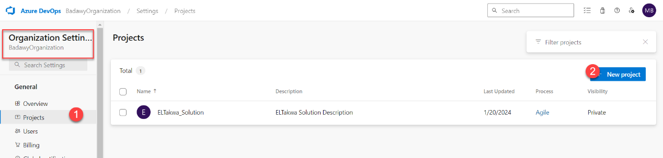  
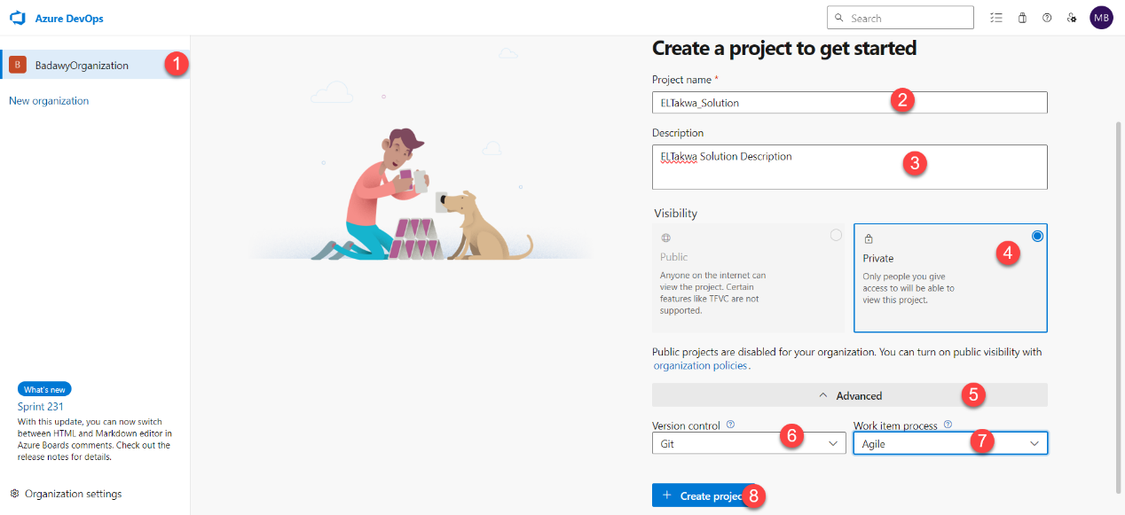بعد ما بتعمل ال project بتخش عليه علشان تبتدى تشتغل عليه انت و زمايلك بقه فى ال Team  
فهتدوس على ال Project الى انت هتشتغل عليه الى لسه مكريتينه   
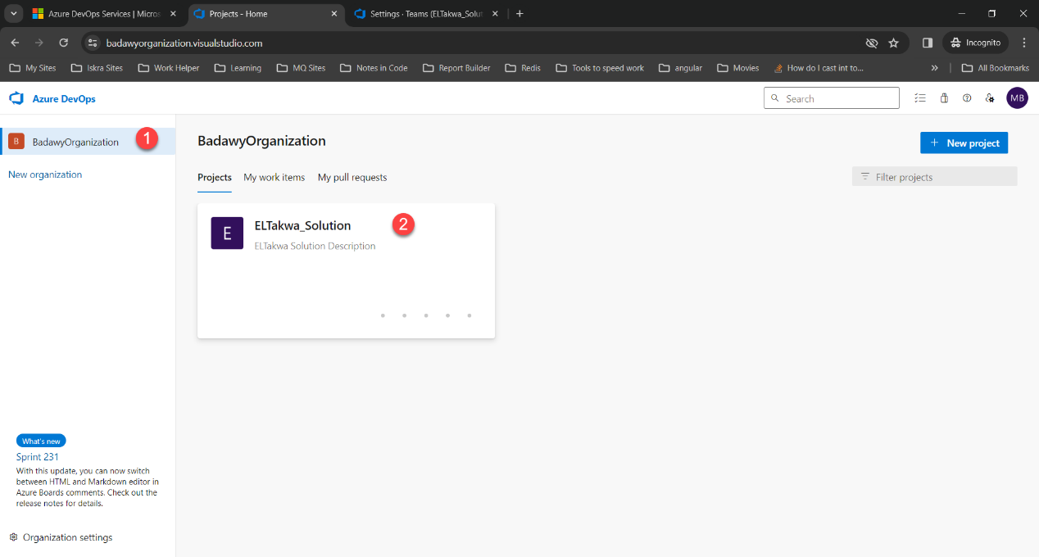بمجرد ما هتخش علي البروحيكت هتلاقى الادوات الخاضه بكل مشروع و السييتنج الخاص بالمشروع برضوا كما هو موضح كالاتى   
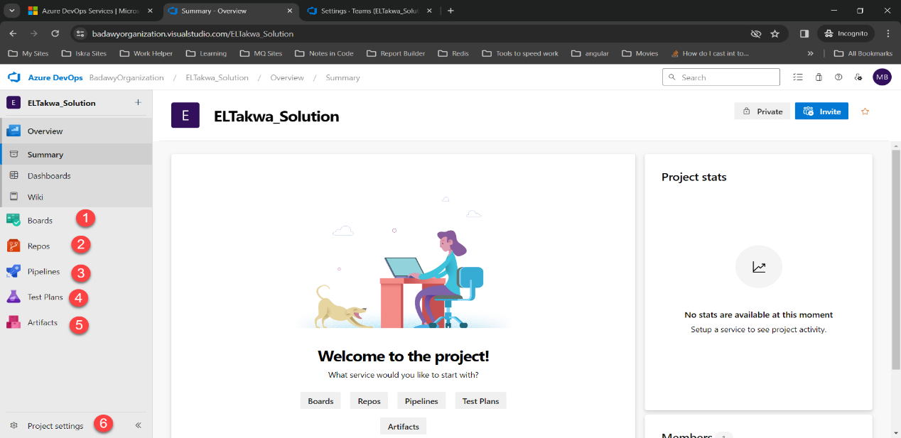هتجد فى الصوره الادوات الاتيه و كل اداه ليها استخدام معين هنوضحه و الشبيه ليها فى الشغل  
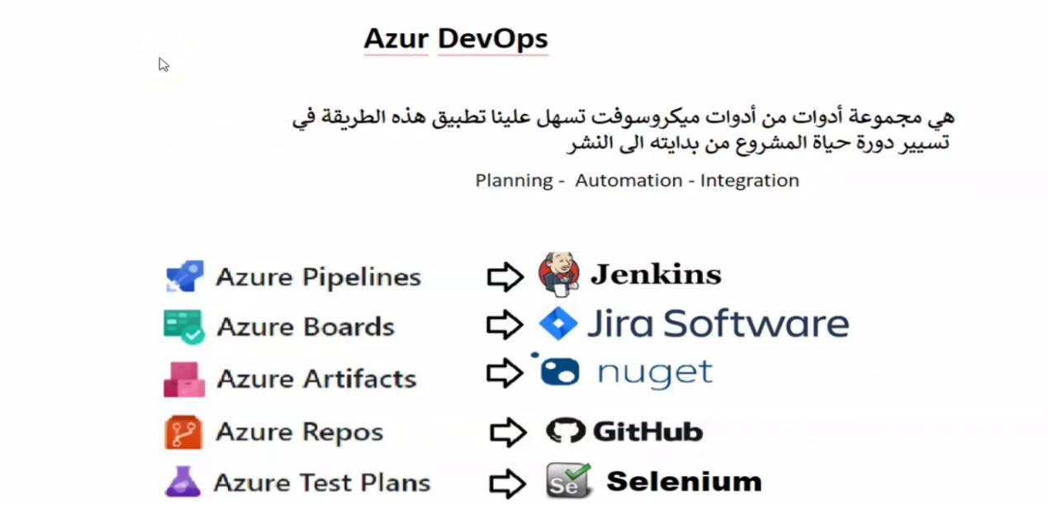  
- Boards Azure : و دى الى بتنظم عمل التيم و بتراقب الشغل حيث ان دى الى فيها بنعمل ال Epics & Features & User Stories & Tasks & Bugs و بنعمل من خلالها ال Panning & Sprints and BackLogs للبروجيكت علشان نقدر نوزع الشغل على التيم بشكل فعال يساعد على الانتاجيه و التنظيم الجيد للبروحيكت و علشان نقدر كبروجيكت مانيجرز نتابع البروجيكت بنستخدم ال Dashboards و بنعملها Queris تبين حاله المشروع بالشكل الى احنا عاوزينه .  
  
-Azure Reposatories و ده الى عامل ذى github الى فيه بنرفع عليه البروجيكت او الكود و بيبقى عباره عن Version Control بعمل عليه Commit , Push , Pull , Pull Request , merge و هكذا  
  
- Azure Pipeline : و ده بقه شغلته انه يعمل Automation لل deploy , Build للبروجيكت و ال jobs الى محتاج اعملها كل شويه بدون ما اخش اعملها مانوال و كذلك ممكن اربطه بال SonarQube بحيث لو حد عامل كود مش clean يرفض انه يرفع كوده على الريبو لحد ما شغله يبقى Clean ذى ما Jenkins بيعمل بالظبط   
  
- Azure Artifact : و ده يا صديقى عامل ذى مخزن لل packages الى بحتجها فى البروجيكت بحيث ميبقاش كل فرد فى التيم بينزل فيرشن مختلفه عن التانى فى الباكيدجات فانا بروح رايح ضايف عليه باكيدجات البروجيكت الى انا شغال عليه انا و التيم و يبقى هى دى الباكيدج فيرشنز الى موجوده عند كله وقت ما يحمل البروجيكت عنده و يبتدى يشتغل عليه بمعنى اصح دى بتعمل Centralize لبكيدجات البروجيكت فبتمنع مشاكل الفيرشنز المختلفه فى الباكيدجات عند اعضاء الفريق الواحد فى المشروع

- Azure Test Plans و دى بنعمل عليها ال Automated Test plans و دى شبه Selinium بالظبط علشان يبقى عندنا اوتوميشن تيستنج للمشروع بحيث لو فى مشكله المشروع ميترفعش بالخطأ على السيرفر و يطلعلك مشاكل الكود و تشتغل عليها

MB

##################################################################

Add Users to Organization

----------------------------------

المفروض علشان نشتغل كلنا كتيم سوفتوير على الايجور يبقى كل التيم ده موجود على اورجانيزيشن خاصه بينا و لو فى بروجيكت فرونت و بروجيكت باك جوه الاورجانيزيشن دى ساعتها هقسم التيم جوه الاورجانيزيشن دى و يبقى المفروض ان مثلا لو فى تيم للفرونت فانا هديهم برمشن لبروجيكت الفرونت بس و لو فى تيم باك هديله برميشن لبروجيكت الباك بس

اذاى احط بقه افراد جديد من التيم على الاورجانيزيشن الى انا عملته علشان اقدر اديهم برمشنز بعد كده للشغل على بروجيكتات معينه فى الاورجانيزيشن دى ؟  
دوس على الاوجانيزيشن الى عاوز تضيف عليها الناس ثم دوس على Organization Setting ثم Users ثم ضيف بقه العضو الجديد فى ال Organization ممكن تعمله فى جروب الى يقروا فقط او الى يبقوا شغالين كونتربيوتر او انه يبقى ادمن و كذلك ان يكون الليفل بتاعه شغال عادى او انه يبقى ستاكهولدر بيعمل بجز و تاسكات بس ذى التيسترز مثلا

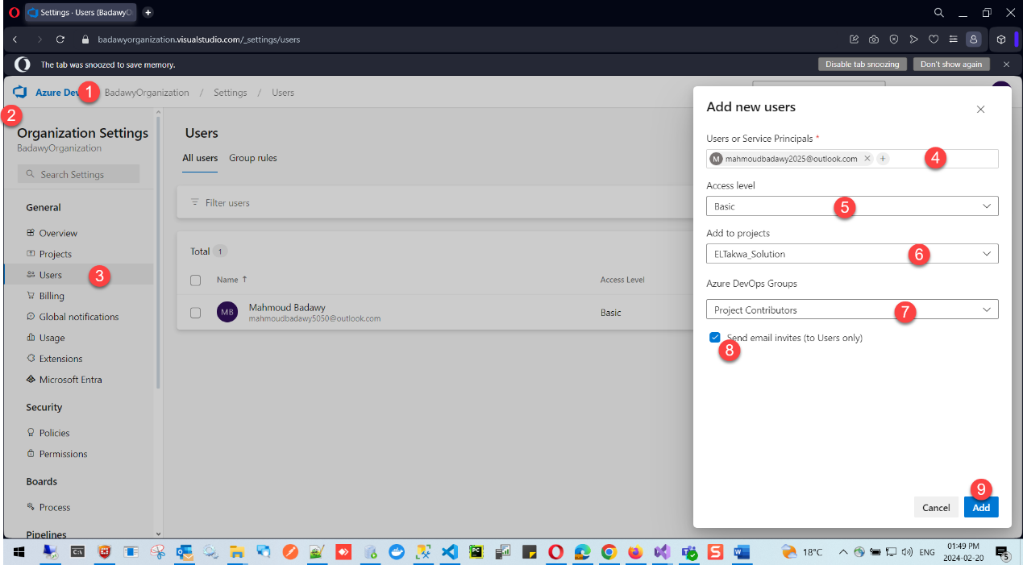

كده انا حطيت عضو جديد فى ال Organization الى اسمها BadawyOrganization

MB

##################################################################

Add Team and it’s users or Group in Project

--------------------------------------------

ايه فايده انى اعمل تيم جوه البروجيكت ؟؟  
انى بدل ما ادى كل فرد فى البروجيكت برميشنز معينه و افضل اعملهم واحد واحد و ممكن يبقوا 100 واحد فهتعب فلا انا اعمل تيم كامل ليه برمشنز معينه و احط اليوزرز كلهم فيه و يبقى التيم ده ليه برمشنز معينه اقدر استخدمه بعدين و انا بعمل الصلاحيات فى صفحه الصلاحيات انى اقوله التيم ده كله كده على بعضه باليوزرز الى فيه كلهم ليهم صلاحيات كذا   
و ملهمش صلاحيات كذا   
دلوقتى احنا جوه ال Organization عندنا مجموعه من ال users و عاوزين بقه جوه project معين جوه ال organization نعمل تيم نسميه Front-End Team ده يبقى ليه برميشنز معينه تخص شغل الفرونت و تيم تانى نسمه Back-End Team ياخد برميشنز معينه تخص الباك اند و تيم تالت نسميه Testing Team ياخد برميشنز انه يعمل بجز و يشوف بس انما ميعدلش حاجه   
تعالى نشوف هنعمل التيمز اذاى بقه   
اول حاجه خش على البروجيكت ثم خش على project Setting ثم على Teams ثم ضيف فى التيم الى بتعمله الى انت عاوزه بقه و نديله بقه برميشن ال Contributor لان الناس دى هتشتغل على ملفات المشروع هما الكودرز عمتا فهيتعاملوا مع الريبوز يضيفوا ملفات و يعدلوا عليها و يمسحوا و كده انما مش هيبقوا admins او Readers  
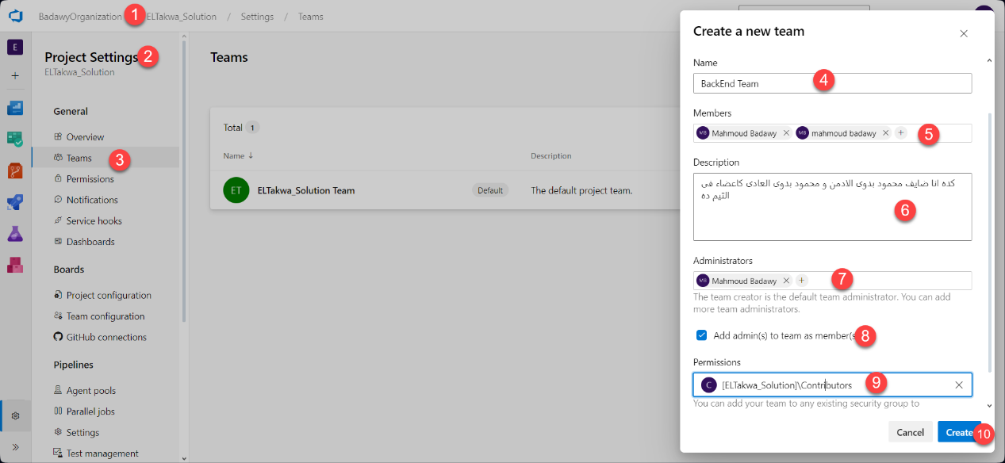

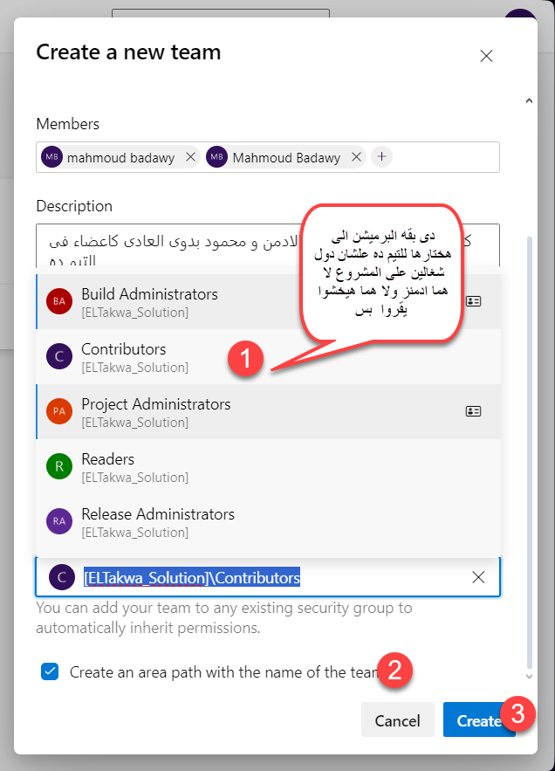

كده عملنا اول تيم و ادناه البرمشنز بتعته لو عاوز اعمل تيم للتيست هعمله و اخليهم للقراءه فقط readers و لو عاوز اعمل تيم للادمنز بس هعمله و هكذا بقه

MB

##################################################################

Add Team Permission for Project

--------------------------------------------

ممكن بقه اخش اعدل فى البرميشنز بتاعت التيم الى انا عملته بقه : طب بتتعمل اذاى دى ؟؟

خش يا صديقى على المشروع بتاعك ثم project settings ثم Permission ثم دوس على ال Team الى عاوز تخش تعدل على البرميشنز بتعته و عيش بقه يا معلم

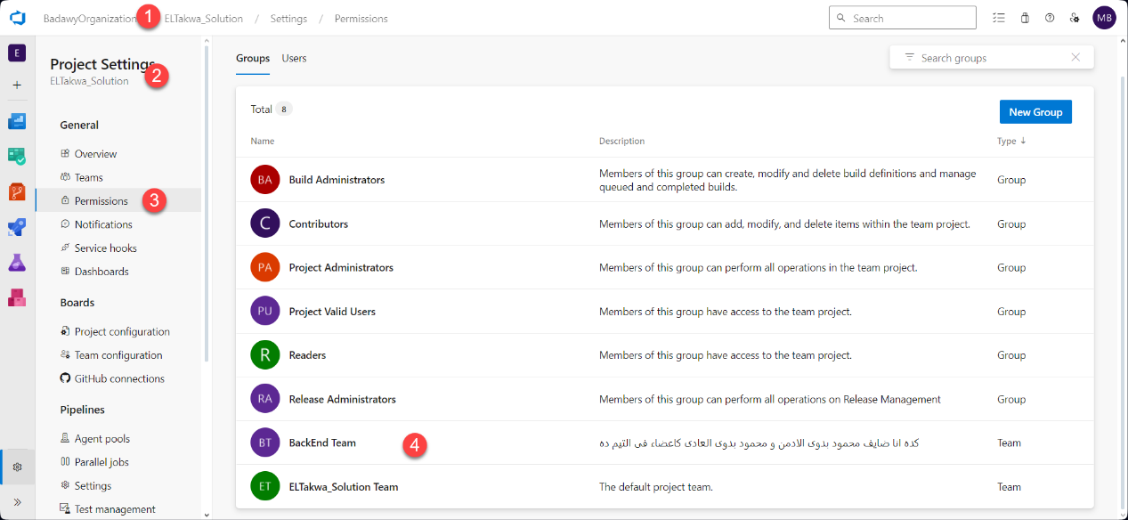

MB

##################################################################

Azure Boards

-----------------

Boards Azure : و دى الى بتنظم عمل التيم فى البروجيكت حيث ان دى الى فيها بنعمل كل حاجه تخص البروجيكت من حيث ال Work items و Panning & Sprints و بنتابع كل حاجه فى ال BackLogs و كمان بنتابع عمل التيم كله لو انا ادمين للبروجيكت علشان نقدر نوزع الشغل على التيم بشكل فعال يساعد على الانتاجيه و التنظيم الجيد للبروحيكت وعلشان نقدر كبروجيكت مانيجرز نتابع البروجيكت بنستخدم ال Dashboards و بنعملها Queris تبين حاله المشروع بالشكل الى احنا عاوزينه .  
اولا علشان تبقى فاهم اى مشروع المفروض بنعمله بلانينج و البلانينج دى المفروض هنشتغل بطريقه ال Agile   
الى هى فى project Owner بيقعد مع العميل و يجى يشتغل على ال Work item و يبدا يعمل اول حاجه Epic علشان ال Epic دى هى ال Release الى بتبقى مجمعه كل ال Features المطلوبه من العميل لفتره ما و يقوم يحول هو بقه كلام العميل ده على صفحه ال Work Items ل مجموعه مختلفه من ال Features جوه الEpic الى عمله و داخل كل Feature هيعمل User Stories و داخل كل User Story هيعمل Tasks و Bugs و يبعت للتيم كله ان فى Planning Meeting و ينشأ Sprint من خلال صفحه ال

Project Setting > Project configuration & Team Configuration

مدته اسبوعين شغل و يملى فيه اعضاء التيم المتاحين و الساعات و الايام المتاحه و يبقى كل واحد ليه ساعات محدده لازم يملوها اثناء الاجتماع بالشغل و جوه البلانينج ده بينوزع بقه البجز و التاسكات على اعضاء التيم من خلال ال BackLog بنسكن التاسكات و البجز على كل واحد فى الاترييشن او الاسبرينت الى بعد البلانينج علطول يعنى محمود ياخد يعمل ياخد التاسك و البج الفلانيه و كريم ياخد التاسك و البج الفلانيه و برضوا يقوم كل ديفولوبر فى نفس ذات الوقت اثناء الاجتماع يعمل Estimation و يحدد وقت كل تاسكايه او بجايه جديده بحيث يملى الوقت المحدد ليه و ليكن اسبوعين شغل يعنى 10 ايام و كل يوم 6 ساعات شغل يبقى مطلوب من كل عضو فى التيم 60 ساعه شغل فى ال Sprint ده و طبعا بيعمل استميشن بانه يخش على البجايه او التاسكايه نفسها و يكتب ال

Original Estimation & Remaining Time  
طيب وزعنا الشغل فى الاجتماع ده و خلصنا تمام فل الفل يقوم الديفولوبرز يبدأوا حل المشاكل و دى مرحله ال Development و الى فيها بيخش على ال Kanban Board يشوف البجات و التاسكات الى عليه يحل فيها و يحول حالتها من New ل Progress لو لسه بيحل فيها و لما يخلصها يخليها Fixed or Closed و يخلى ال Remaining time = 0 كده المفروض البجايه او التاسكايه خلصت و طبعا كل يوم بنعمل Stand up meeting نشوف كل واحد شغال فى ايه و خلص ايه و مخلصش ايه و محتاج مساعده ولا لأ طبعا هنخلص كل شغلنا و نجمع شغل التيم كله على ال Repo و من ثم نرفع شغل الاتريشن و نعمل ميتنج تانى Review Sprint meeting مع التيستين تيم بعد ما بنعمل لشغلنا Deploy على ال Testing Server و نفهم خلصنا و هما بقه يخشوا يتيستوا خلصوا يروحوا مطلعين الشغل Stagging ثم Release و شكر على كده و دى صوره لل process دى   
طبعا بعد كل Sprint لازم نعمل Retrospective علشان نشوف لو كان فى مشاكل فى ال planning فى الاسبرنت الى خلص ده نحاول نقولها و نحلها مع بعض

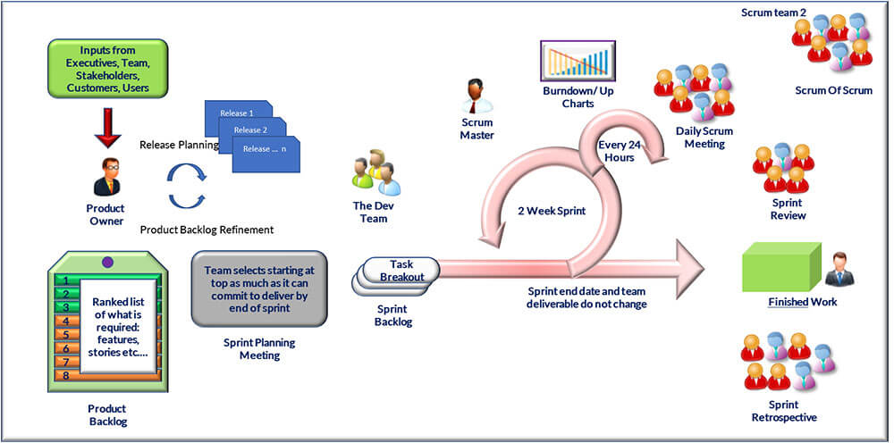

MB

##################################################################

How to Create an Iteration Or Sprint

---------------------------------------------

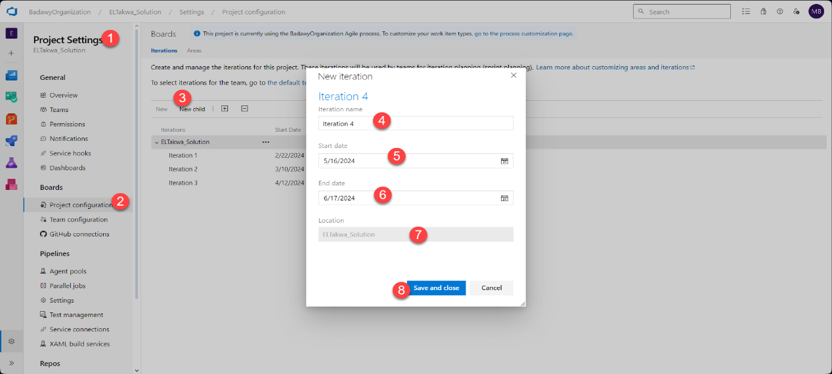

و هنا بحدد ايام الشغل و ال Backlog يظهر فيه ايه بالظبط و البجز تبقى شغالين فيها اذاى

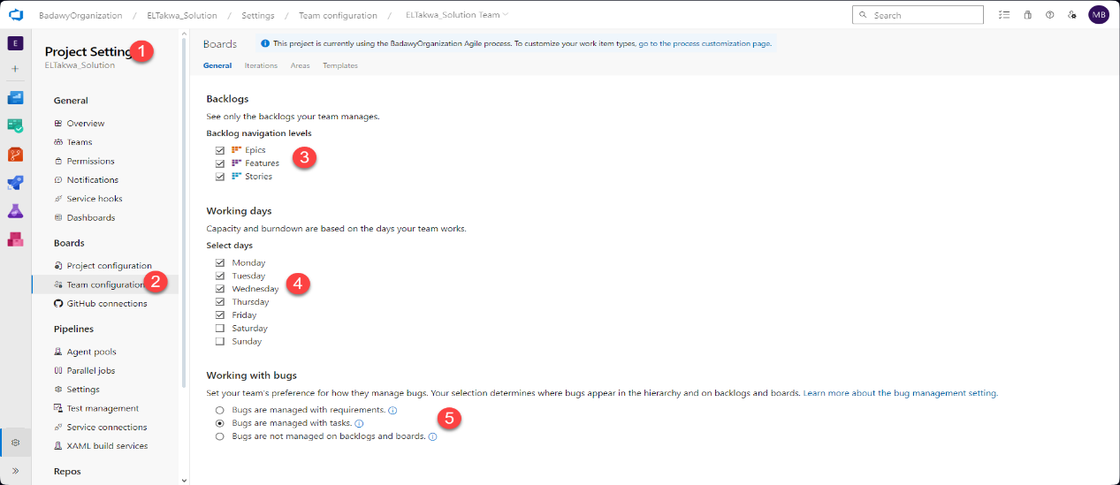

طب الاتريشن اتعمل المفروض بقه نشوف مين هيشتغل فى الاتريشن ده اذا المفروض هخش على البروجيكت بقه هلاقى حاجه اسمها Sprint جوه البورد هخش عليها و اخش على Sprint ال Capacity و هنا بقه اقدر اضيف اعضاء التيم الى هيشتغلوا على البروجيكت و كل واحد كام ساعه و هياخد اجازه امتى ؟ ولا فى عيد و كل الناس هتبقى مش شغاله اصلا فى اليوم ده و كل عضو تبع انهى نشاط يعنى Dev Or Design Or Test Or Planning  
وده كله من الصوره دى

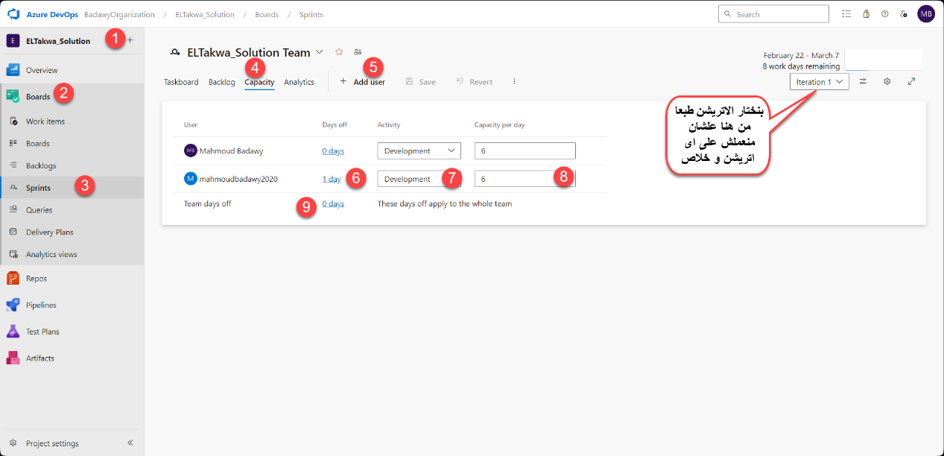

عملنا الاتريشن و روقنا على حالنا تعالى بقه نعمل ال Work Items الى هتتحط فى ال Sprint ده علشان نشتغل عليه و من هنا هنبدا نفهم يعنى ايه Azure Boards  
ينقسم ال ِAzure Boards الى 11 حاجه بس اهمهم بالنسبه لعامه الشعب اول 5 تعالى نقول فايده كل واحد فيهم   
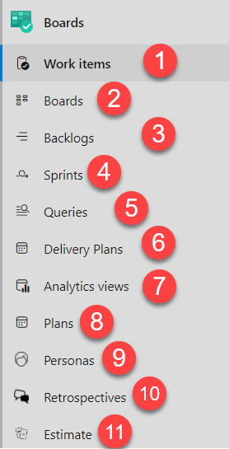

رقم 1 اسمها Work Items و دى من الاخر الى بعمل فيها   
Bugs & Tasks & User Stories & Features & Epics & Test Cases & Issues و دول بكريتهم كده

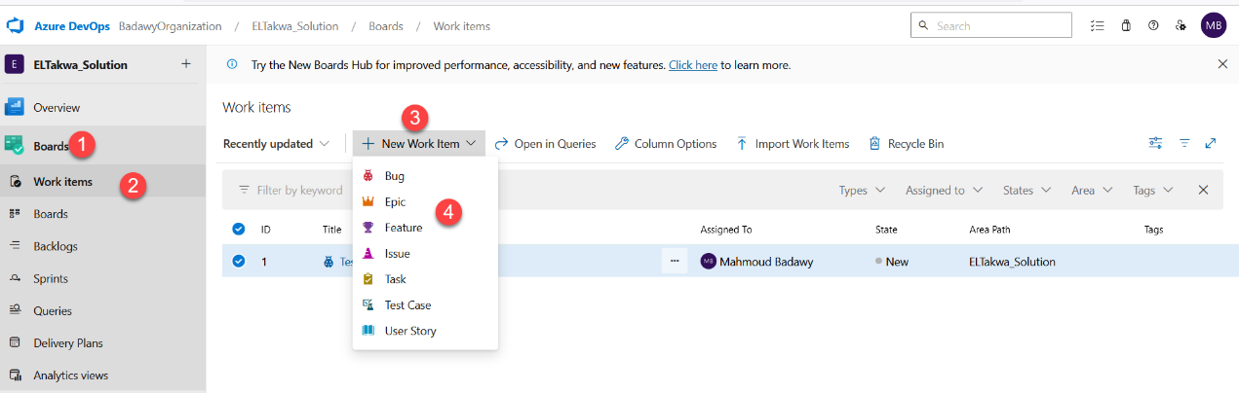

أول حاجه هنعمل EPIC

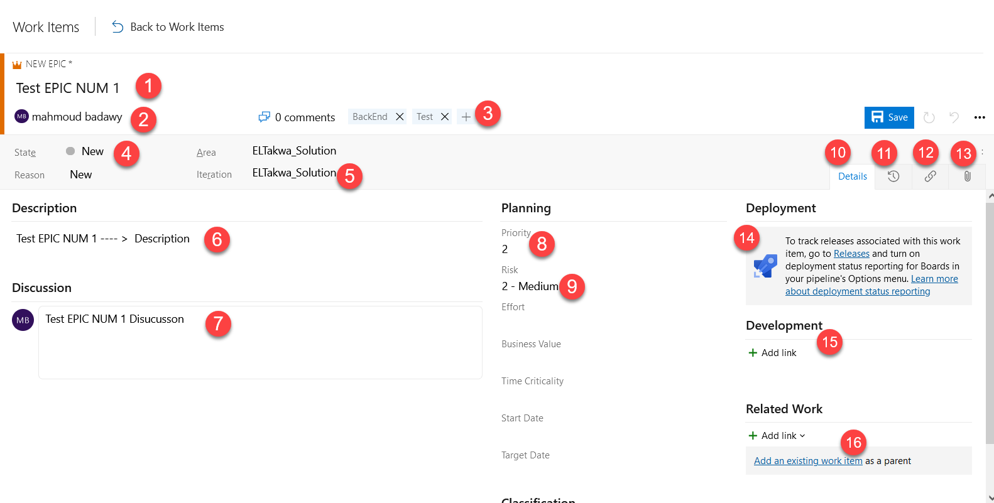

1. اسم ال Epic
2. العضو الى هيحل ال Epic دى
3. هنا بنقدر نحط tags و اهميتها لما التيم يجى يسيرش بالتاج ذى تاج الفيسبوك بالظبط
4. حاله ال work Item هل هى New Or InProgress Or Fixed و طبعا دى بنقدر نغير اسميها او نزود فيهم على حسب احتيجنا و ده هفهمك تعمله اذاى لما اخلص شرح كل نقطه فيهم
5. دى بنختار ال Iteration Or Sprint الى احنا بنحط الايتيم دى جواها و برضوا الاتريشنز دى بتتعمل من مكان معين علشان اقدر استخدمها بعد كده و شرحتها فوق
6. هنا بشرح ال Epic بالتفصيل علشان الى هيشتغل على المشكله دى
7. هنا لو هسال عن ال Epic يعتبر نقاش خشيت قرات ال Desc مفهمتش فبعمل كومينت فى ال Disc و امنشن فيه الى مكريت ال Epic اساله هو عاوز ايه بالظبط و طبعا بعرفه من ال History الى هى رقم 11 فى الصوره
8. هنا بختار الرقم على حسب الاهميه 1 هو الاهم ثم 2 اقل اهميه
9. Risk دى بختار ما بين High & Medium & low و هاى دى يعنى لازم تتعمل حالا يعتبر
10. Details و تفاصيل ال Epic الى احنا شايفينها دلوقتى
11. ال History بتاعت ال Work Item من اول مين الى عملها و مين الى عملها اسين و لمين يعتبر بنعمل تراكينج لكل حاجه هنا فيتعرف ايه الى حصل فى الايتيم دى من ساعه ما اتعملت
12. دى بقه بيبقى فيها كل اللينكات المرتبيطه بال Epic دى يعنى لو تحتيها او فوقيها اى Work Item هتلاقيها متخزنه هنا سواء Childs Or Parents Items
13. دى بقه ال Attachments لو انا مش عارف اشرح كويس و عاوز ارفع للى هشرحله صوره او فيديو او ملف word حتى
14. دى لو انا عامل Pipleline يعرفنى حاله ال Epic دى بالنسبه لاخر Build
15. دى لفه لو انت هتعمل لينك بين ال Work Item و ال Repo الى هو لو الريبو ده جه فيه pull Request او Commit معموله لينك ب Work Item دى فيجى يقولى حاله ال Work Item انها اترفعت فى البروجيكت
16. دى بقه يا صديقى لو انت عاوز تعمل Work Item تكون Child او Parent لل Work Item الى انت عليها يعنى على سبيل المثال انى احط Feature ك Child تحت ال Epic الى انا عاملها دى

MB

##################################################################

How to Edit in States (New – InProgress – Fixed)

---------------------------------------------

هتجيب ال Organization Setting ثم Process الى جوه ال Boards ثم هختار ال process الى المشاريع شغاله بيها و هدوس عليها

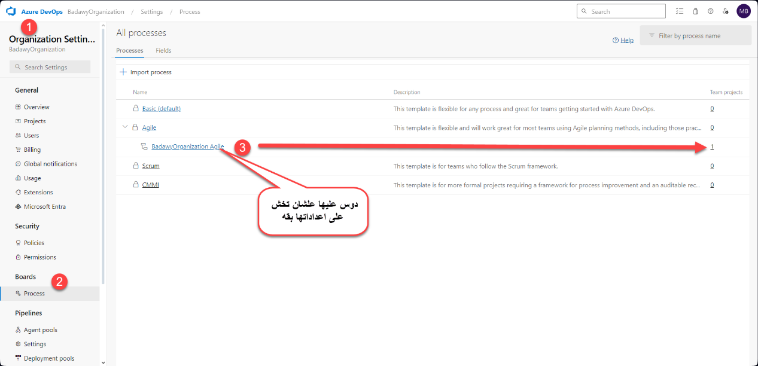

لما ادوس على BadawyOrganization Agile هيدخلنى على صفحه تانيه و فيها هلاقى كل ال Work Item لو عاوز ازود فيهم زود ياباشا و اكتب الى انت عاوزه محدش هيقولك حاجه بس عموما احنا داخلين هنا علشان نختار منهم الى عاوزين نغير فيه ال States فهندوس و ليكن على ال Epic

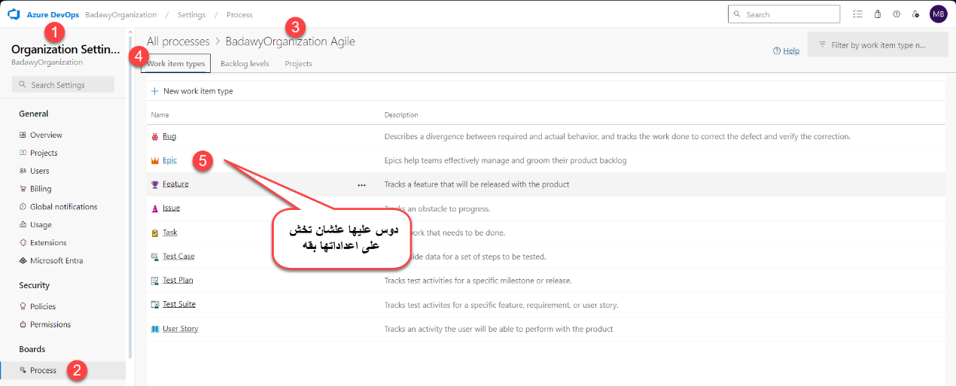

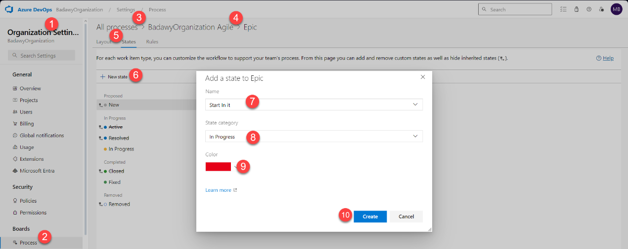

روح شوف ال States فى ال Epic بقه هتفهم الى حصل ايه

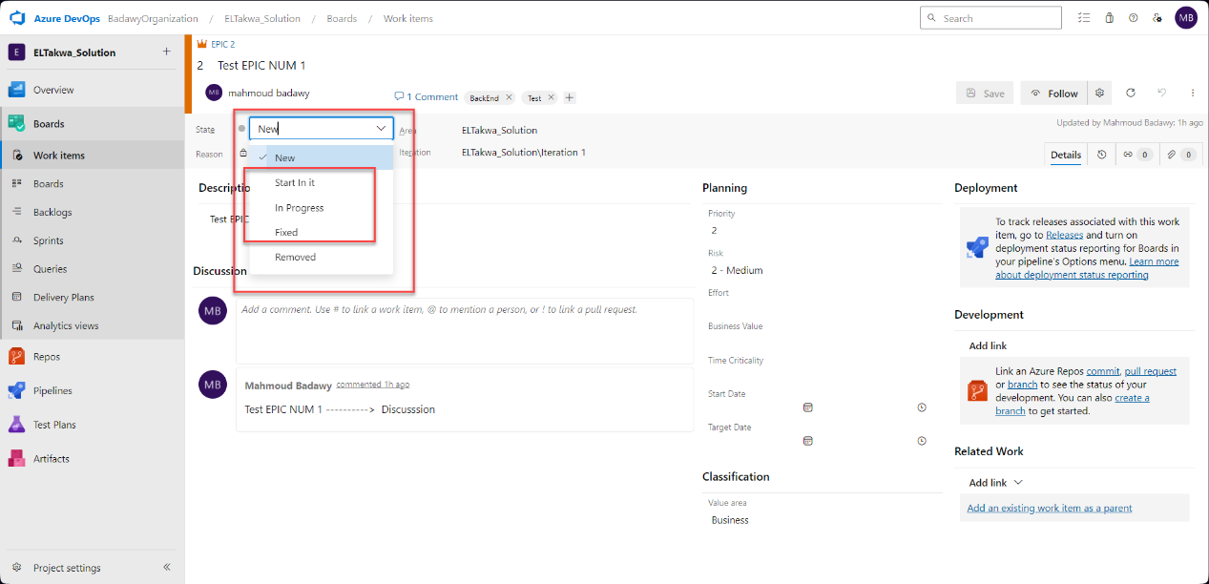

الى حصل ان كل ال States الى انا محتاجها حطيتها لل Epic و بقت تظهر اهه يا صديقى

MB

##################################################################

How to Add Feature to Epic

-----------------------------------

تعالى بقه نضيف Feature تحت ال Epic دى هتخش على ال Epic و تدور على Related Work و دوس على Add link و اختار New Work item و اختارها انها تبقى Child ونوعها Feature و اديها اسم و مواصفات و add link يا معلمى كده الفيشتار دى اتعملت و مربوطه بال Epic دى و فل الفل و تقدر تعمل فيها بقه كل الى ظبطناه فى ال Epic قبل كده من اول تظبيط ال States و تظبيط اللينكات و الاتريشن و كل حاجه بقه عادى يا رايق

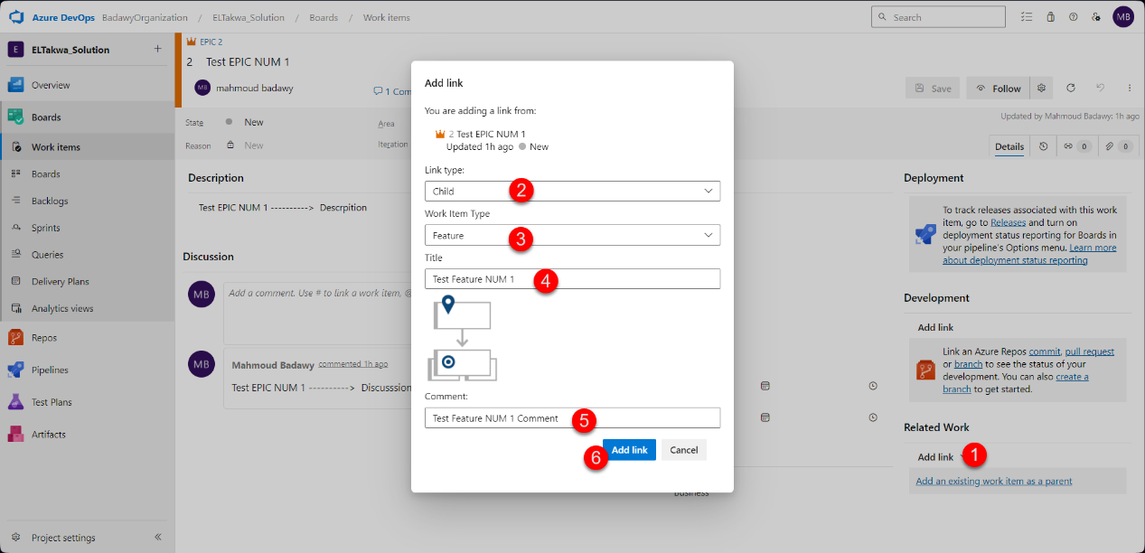

كده عرفنا هنعمل ال Epic جواه Features جوه كل واحده منهم user Stories و كل واحد فيهم جواها Tasks او Bugs

كده يا كبير خلصنا و كريتنا كل حاجه من ال Work Items المفروض بقه نخش على ال Back Log نسكن كل Feature او Task او Bug على ال Sprint بتعتها

MB

##################################################################

How to Add Epic Or Feature Or User Stories in Kanban Board

---------------------------------------------------------------------------

ايه هى ال Kanban Board دى اعتبرها صبوره بيبقى عليها كل الشغل الى هيتعمل فى ال project ككل

و بينقسم الى عده coulmuns عمود New & inProgress & Fixed و طبعا تقدر تزود عليهم براحتك لو عاوز

و كمان بنقدر من خلالها نعمل او نكريت Work Items جديده فى السريع ذى ما انت شايف فى الصوره كده

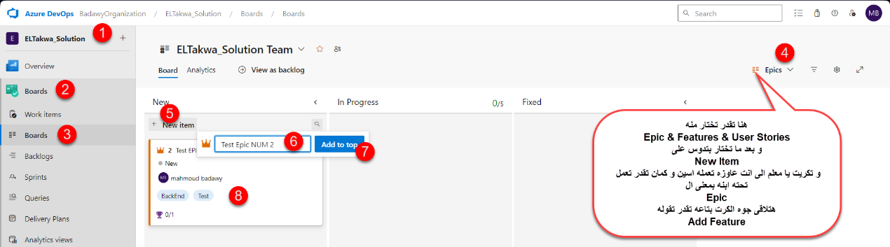

طبعا انا اقدر ازود عدد ال Columns و اقدر اغير استايل ال Card الى بيبقى عليه بيانات ال Work Item و كل ده من ال Configuration و اعدل على الاعدادات بتاعت ال Board او Card او General   
طب و اخش لل Configuration اذاى ؟؟  
هندوس على علامه الاعدادات فى الصفحه

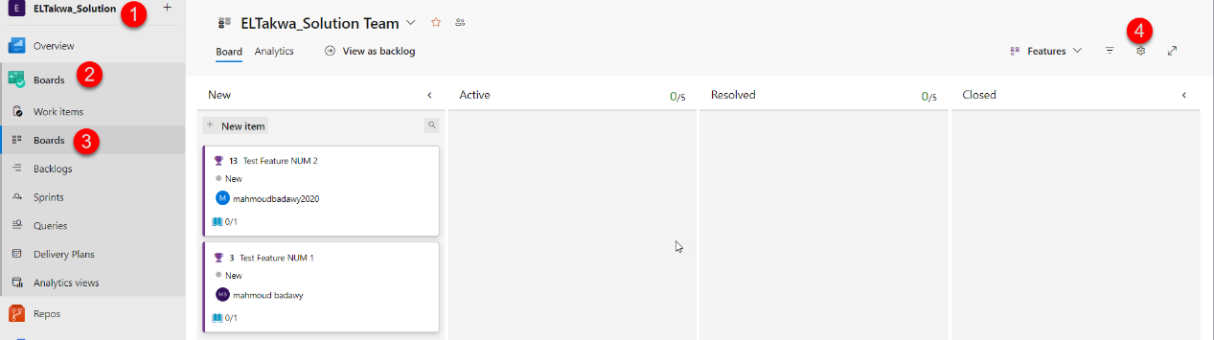

ثم بعد كده هشوف الاعداد الى انت عاوز تعمله و هنعمله ذى مثلا زياده عدد ال Column فانا هحط column اسمه Review Code بعد Resolved و هخلى ال limit بتاع عدد ال work Items الى فيه يبقى 3 بس هخلى اى كرت على ال Board لو priority = 1 الكرت لونه يبقى احمر علشان ينبهنى ليه   
اولا زود ال Column يا معلم   
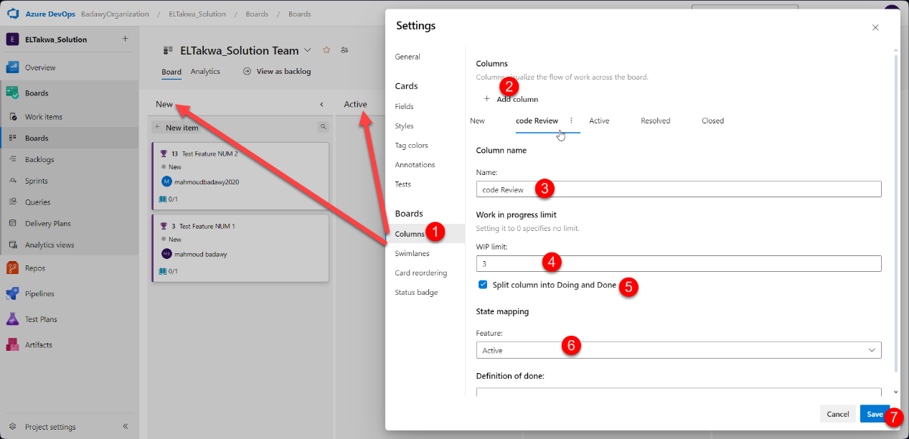

لو عاوز ازود ال Fields الى تظهر على الكارت بحيث يبقى عليه تفاصيل اكتر   
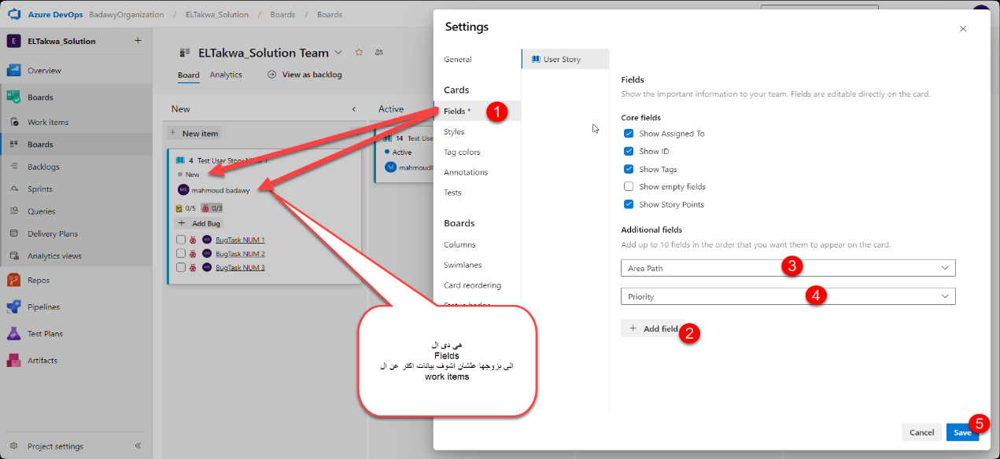

فى حاله ان ال work items دى ال priority بتعتها = 1 مثلا عاوزك تخلى الكارت بتعها احمر علشان كنوع من الورنينج للديفولوبر انه يحلها اول حاجه

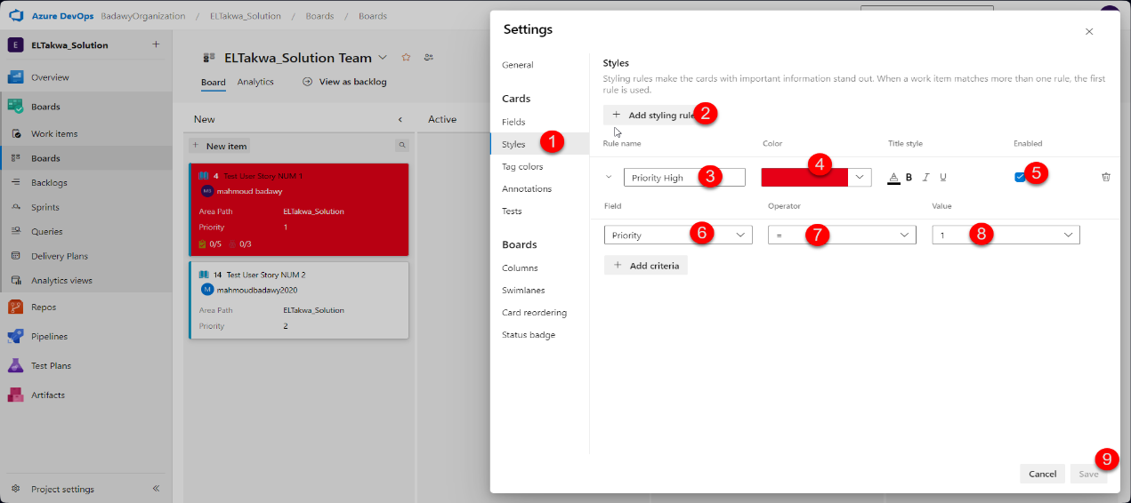

خلاص كده عرفنا بنعمل ايه فى ال Kanban Board مش ناقص بقه غير اننا نعمل ايه ؟

اننا نخش على التاسكات الى موجوده هنا و نعملها

MB

##################################################################

How to Add Tasks and Bugs in Iteration From BackLog

---------------------------------------------------------------------------

بص يا صديقى الباك لوج ده هو المكان الى بسحب فيه ال work items جوه ال iterations علشان لما يبدأ نلاقى الورك ايتيمز دى جواه فى ال sprint يا صديقى و طبعا بنسحبهم كده ذى الصوره

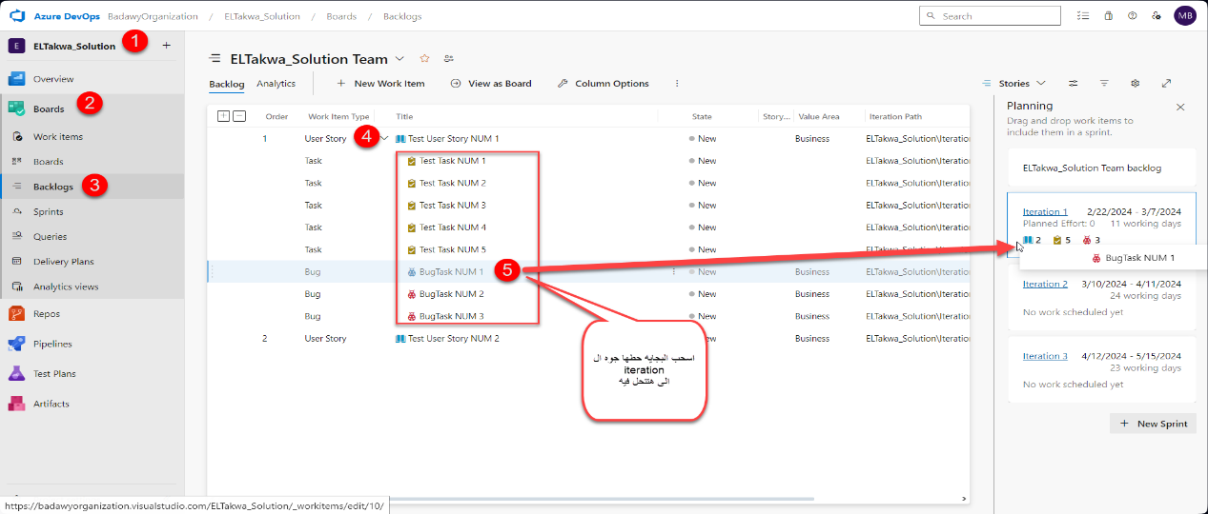

كده خلاص يا صديقى احنا ملينا الاتريشن من ال BackLog يبقى ناقص اننا نخش نعمل ميتنج ال Planning Meating الى جواها هنعمل Assign to لل developer التاسكاس و البجز يا صديقى و كمان هنحدد فيه ال Original Estimation لكل task Or Bug   
و طبعا لما اخش على ال Sprint لازم اخش على ال Taskboard View هيدينى شكل يشبه ال board بس كله تاسكات و بجات يا معلم تقدر بقه من خلال الاعدادات تزود ال fields الى انت عاوزها و تعمل كمان ال Style الى انت عاوزه لكل كرت و كله شبه جدا الى احنا عملناه فوق فى ال Kanban Boards و طبعا انا دلوقتى هحط كل الفيلدس الى انا محتاجها تظهر فى ال Bugs و فى التاسكس بحيث اوفر على نفسى و اعدل عليها هنا علطول بدل ما ابقى مضطر اخش جواها

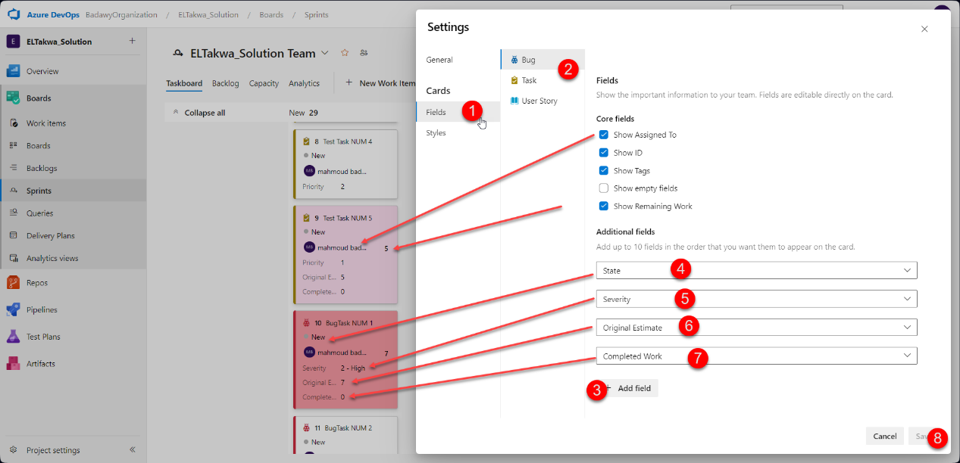الفيلد Assign to ده يعنى التاسك مين هيحلها و ال State يعنى حالتها جديده ولا بتتحل و لا اتحلت و priority يعنى اهميتها و ال Severity يعنى خطوره البجايه دى و ال original Estimate يعنى الوقت الى التاسك او البج تخلص فيه و ال remaining يعنى الوقت المتبقى من حل التاسك و Complete work يعنى الساعات الى خلصت فى التاسك دى

و طبعا كل ده اقدر احدده من هنا بتغيير بسيط من هنا و علشان كده من هنا بنقدر نعمل الاستميشن فى الميتنج

و طبعا عملت استايل لل Severity = 1 و ستايل تانى severity = 2 و ستايل تالت لل priority = 1

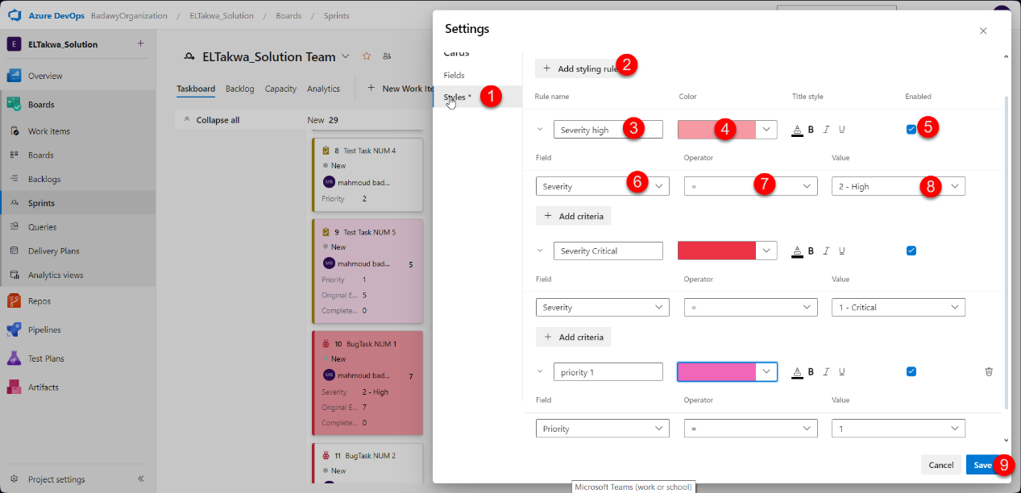

كده وزعنا الاسبرينت و خلصنا يبقى كده مش باقى ان كل واحد يحل التاسك و يغير ال State و ال Remaining

و يرفع شغله الى خلص على ال Repo

MB

##################################################################

How to Add New Column in Sprint Task Board

---------------------------------------------------------------------------

دى لما نكون عاوزين نزود خطوه فى ال Process بتاع حل التاسكات او البجات فى ال Sprint

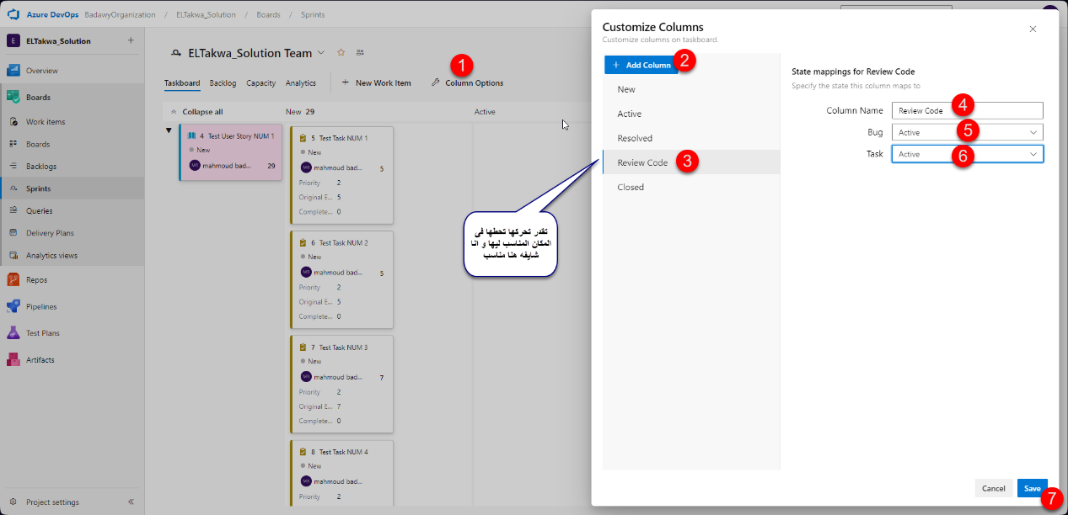

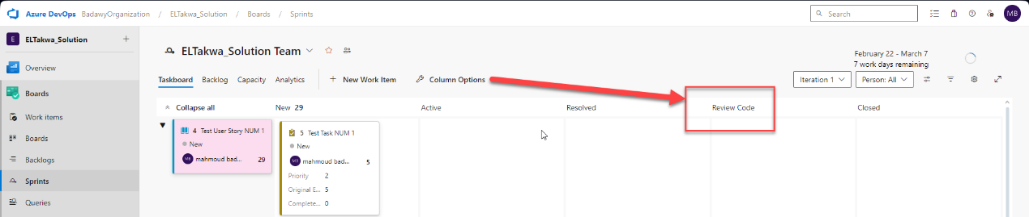

MB

##################################################################

Queries and Charts

---------------------------------------------------------------------------

Azure Queries و ده الى

MB

##################################################################

Azure Repos

--------------------

Azure Reposatories و ده الى عامل ذى github الى فيه بنرفع عليه البروجيكت او الكود و بيبقى عباره عن Version Control بعمل عليه Commit , Push , Pull , Pull Request , merge و هكذا

اول حاجه علشان ارفع عليه اى مشروع بعمل ايه ؟؟

خش على Repos الخاصه بالمشروع بتاعك جواها هتلاقى مجموعه من الكوماندس الى تقدر تسخدمها لانشاء منطقه Repo على جهازك و الى بعد كده هتبقى Sync مع ال Azure Repo بحيث اى ملف يزيد او ينقص او يتم التعديل عليه ال Version Control يحس بيه و يبقى باين عندك الملفات دى تقدر تراجعها و ترفعها للسيرفر بتاع Azure من خلال اى برنامج Version Control و انا هنا هستعمل Visual Studio فى المهمه دى

الخطوه الاولى افتح الريبو اختار HTTPS ثم انسخ اللينك عن طريق الضغط على شكل النسخ رقم 3

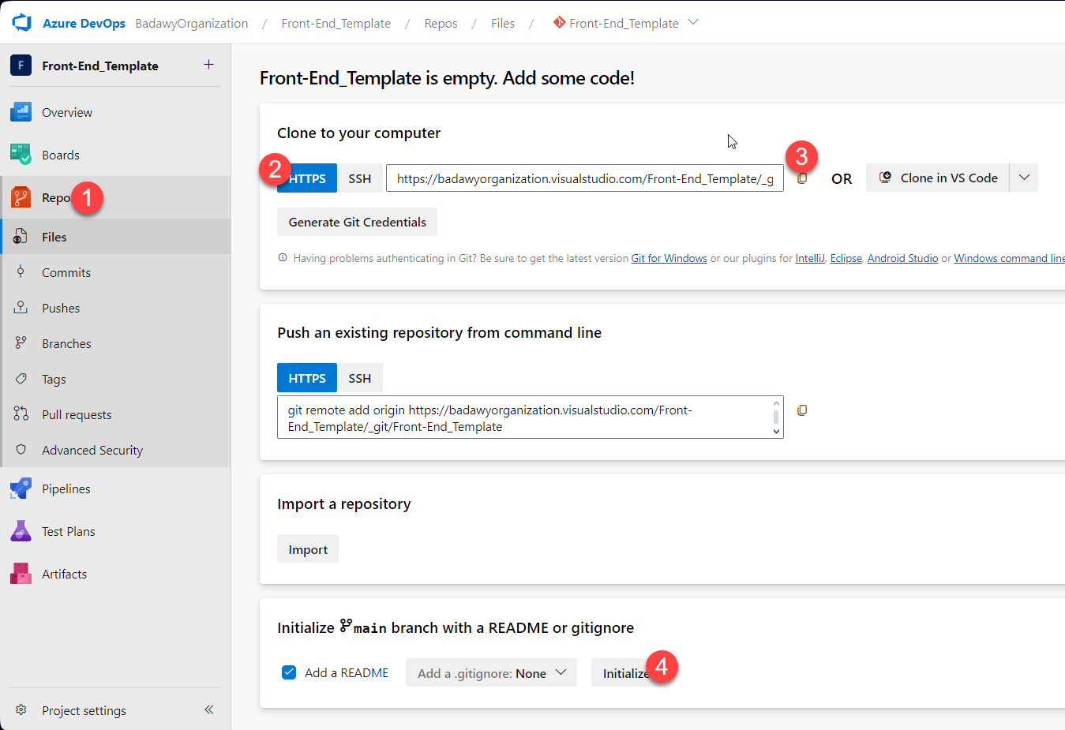

الخطوه التانيه افتح Visual Stodio و اضغط Clone Repo ثم بعد كده حط اللينك فى المكان المطلوب و اختار الفولدر الذى سيتم ربط ال Repo به و اضغط على Clone   
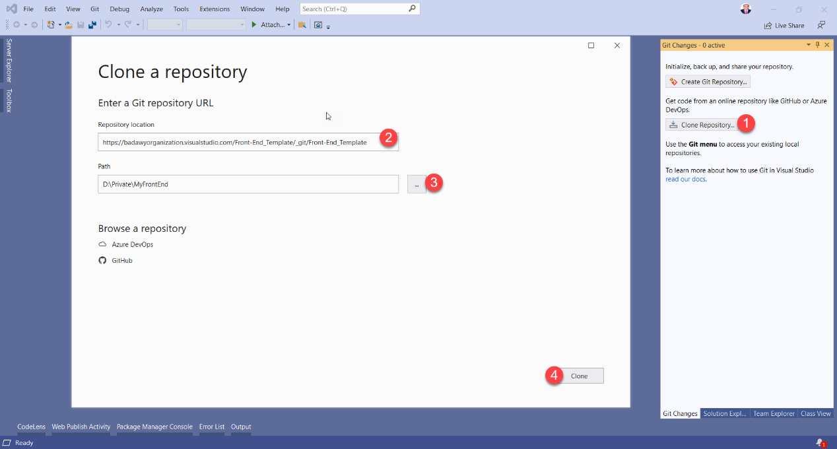

بمجرد الضغط على clone هيطلب منك تدخل ال UserName و ال Password و دول ساعتها بتدخل Username و password ال Azure DevOps عادى خالص   
او انك بتكريت Credentials من ال Repo بالضغط على Create Git Credentials فى ال Repo و ده لو هتتعامل مع اى برنامج خاص ب Git فقط يعنى و الافضل طبعا طالما هتعامل مع Azure DevOps استخدم اليوزر نيم و الباسورد بتاعه و كبر مخك

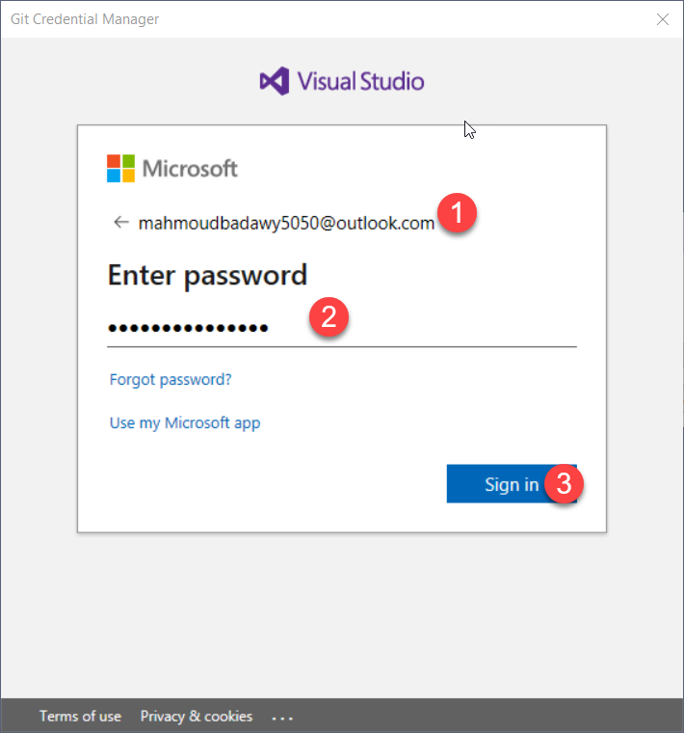

لو اليوزر نيم و الباسورد تمام و قبلهم بس حصل مشكله اثناء الربط بين الفولدر بتاعك و ال Azure Repo ساعتها بتعمل فولدر جديد و تربطه و هتروح تقوله اربطلى البروجيكت ده على الايميل الى انا داخل عليه ده الى هو لسه حطينه ذى الصور دى و بتختار المشروع الى انت رابط بيه   
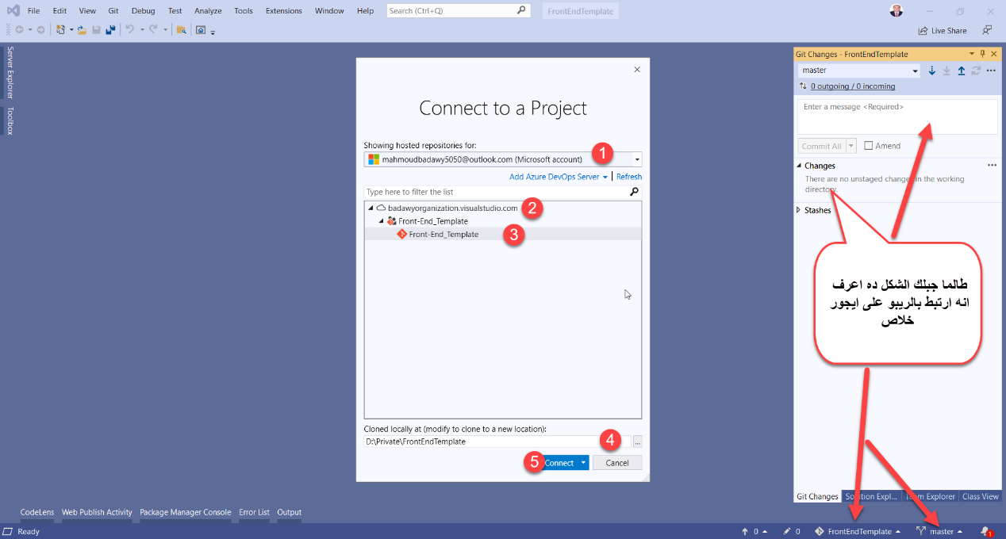

طيب هنروح بقه للفولدر الى ربطنا بيه ال Repo و هنجرب نحط عليه فايل اسمه Mahmoud.txt و ده علشان نتيست الريبو شغاله ولا لأ

اول ما هنضيف الفايل علطول هنلاقى الفايل ظهر فى ال Changes Area فهنقله لل Staging Area ثم هنعمله Commit Stage ثم هنعمله Push علشان يترفع ل Remote Repo و بما ان انا على Master Branch و ال Repo بتاع ال Azure الاساسى هو ال main Branch اذا هعمل Pull Request من ال main Branch يقول لل master Branch اعملى ابديت و هات كل الى عندك و مش عندى

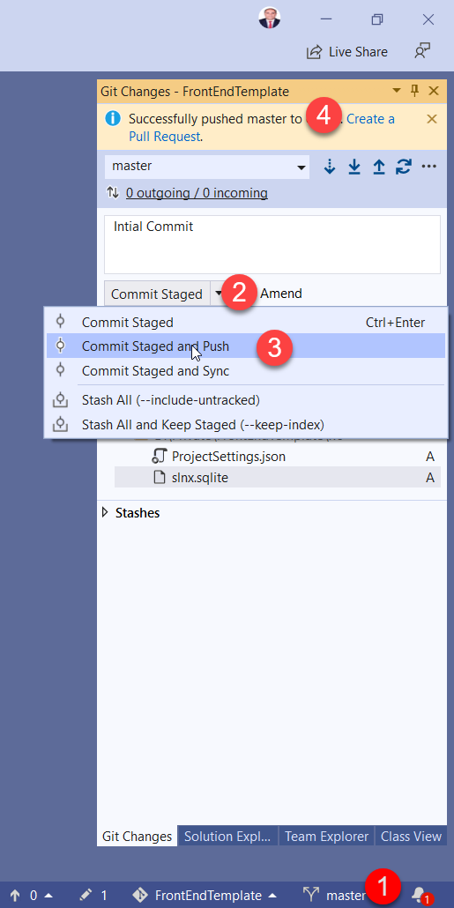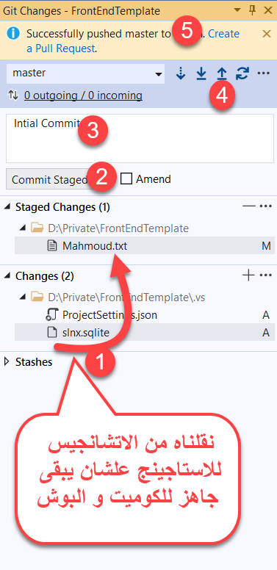

خلصنا و دوسنا هنا على Pull Request هيفتح الصفحه بتاعت ال pull Request علشان نجيب بقه الحاجات الى على ال master و ش على ال main بس الفايده من ال pull Request عمتا انها بتبقى طلب يا يتقبل يا يترفض علشان ميبقاش اى حد بيرفع اى حاجه على ال main قبل ما تتراجع

طريقه عمل ال Pull Request علشان ناخد الفايلات الى على ال master الى برانش ال main

خش على ال Pull Requests

اضغط على Create Pull Request

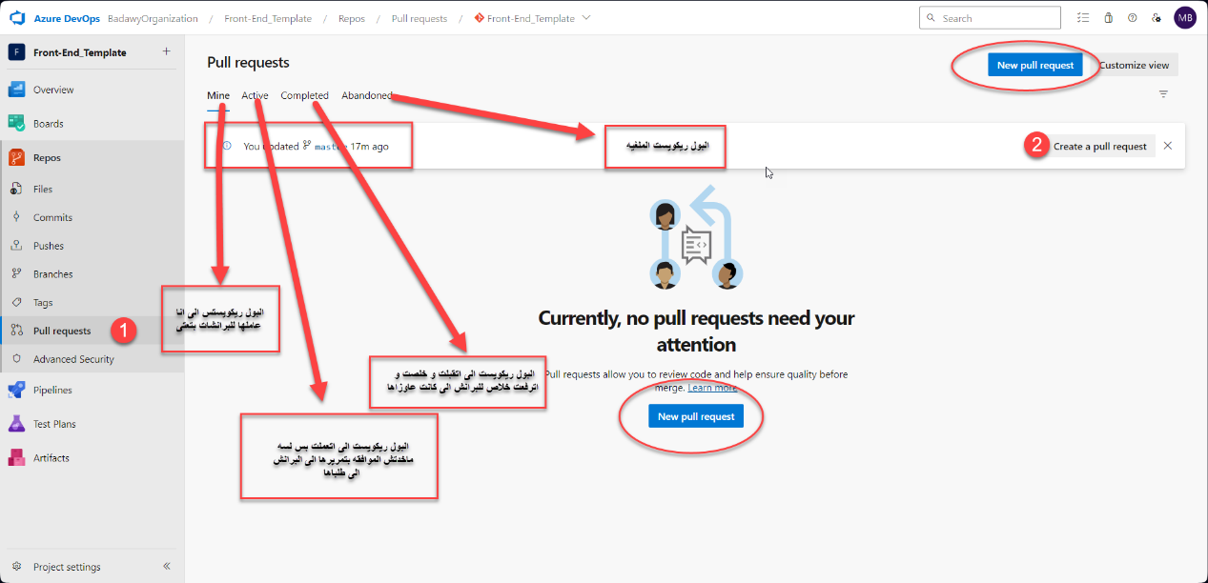

من هنا بقه هنحدد منين رايح لفين ؟ الفايل محطوط دلوقتى على master branch

و انا عاوز اوديه فين ؟؟ عاوز اوديه لل main branch

طيب يبقى مين عاوز الفايل ؟؟ الى عاوز الفايل هو ال main branch

يبقى ال main branch هو الى يبعت pull request لل master branch يقوله هات الفايل الى عندم و مش عندى و ده بيتعمل كده

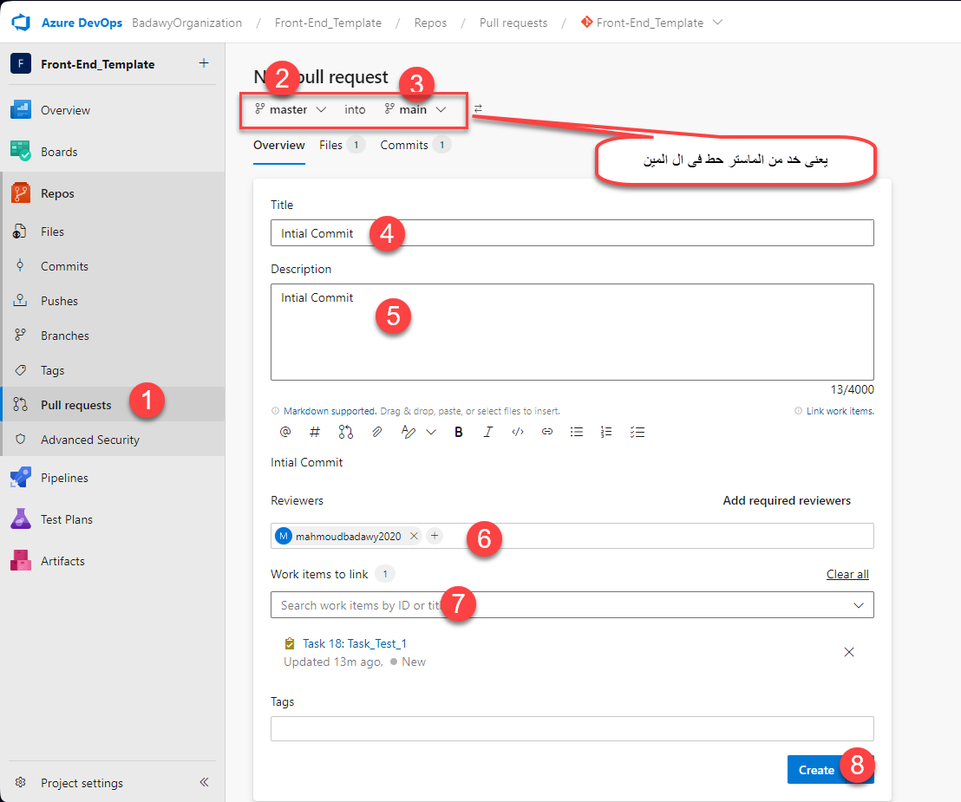

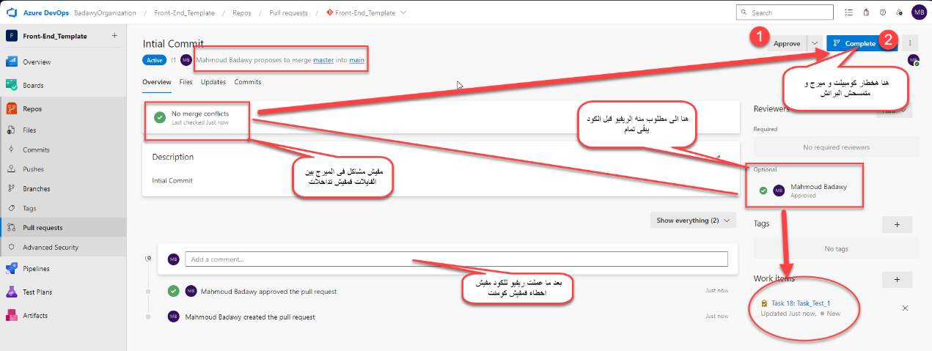

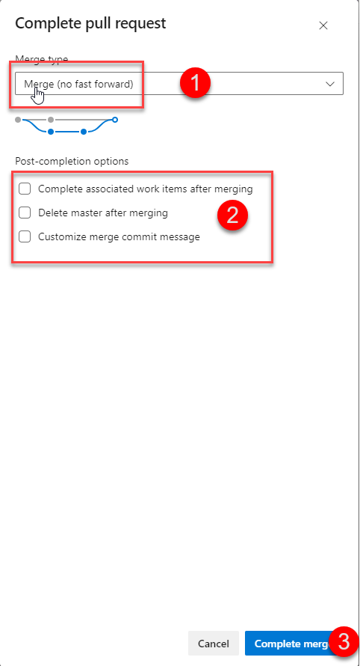

كده ال pull Request خلص و الفايلات الى كانت على الماستر هتلاقيها بقت على main branch

و علشان تتاكد ان فايل Mahmoud.txt بقى فى ال main branch روح على files و اختار ال main branch هتلاقى الفايل فعلا موجود و الحمد لله

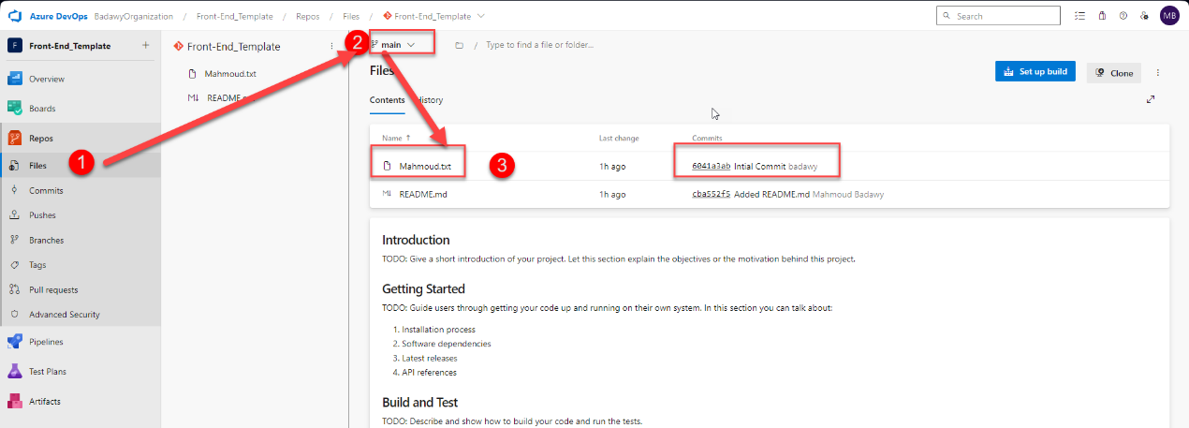

طيب عرفنا ان صفحه ال files دى بعرف منها الفايلات و الفولدرات الخاصه ب المشروع فى كل برانش

طيب ايه لازمه بقه صفحه ال commit ؟؟

دى بعرف منها كل ال commits الى اتعملت على البرانش المعين الى هختاره و ليكن انا عاوز كل الكوميتس الى على برانش ال main بما فيهم الى جياله من الماستر طبعا و ده بتاكد منها ان الكوميتس كلها جت للبرانش و تمت بنجاح

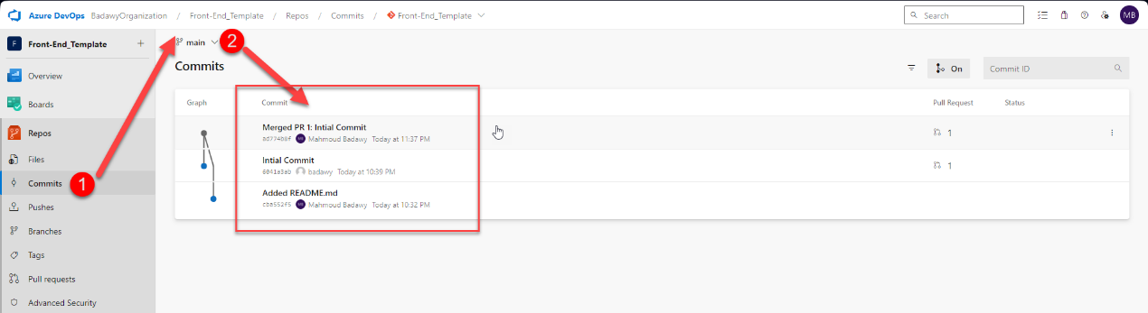

طيب ايه لازمه بقه صفحه ال pushes ؟؟

دى بعرف منها كل ال pushes الى اتعملت على البرانش المعين الى هختاره و ليكن انا عاوز كل ال pushes الى على برانش ال main بما فيهم الى جياله من الماستر طبعا و ده بتاكد منها ان ال pushes كلها جت للبرانش و تمت بنجاح

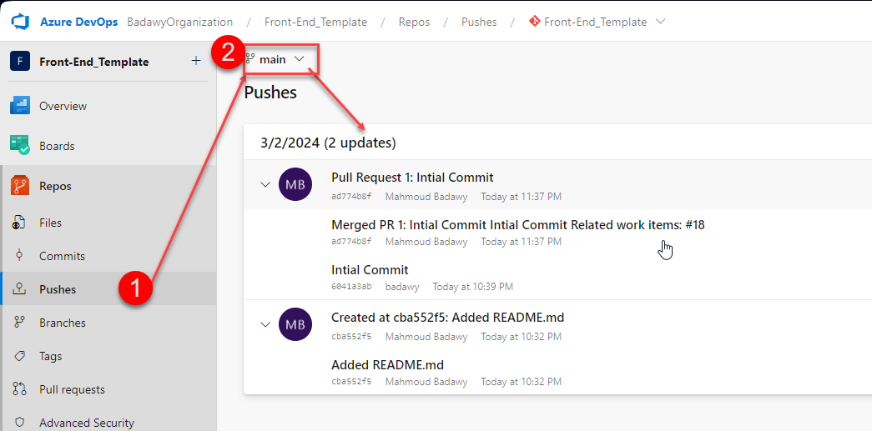

طيب ايه لازمه بقه صفحه الBranches ؟؟

دى بعرف منها كل ال الBranches الى اتعملت على المشروع بتعنا ده و انهى بتوعى و انهى مش بتوعى و كمان بعمل منها ال Branches الجديده الى هشتغل عليها و ببقى محدد البرانشز الجديده الى هعملها دى هتاخد نسخه من انهى برانش بحيث يبقى هو الاب بتعها و هما الاتنين يدوا بعض الفايلات الى ناقصاهم لو اختلف واحد منهم عن الاخر بحيث ان لازم الاتنين يبقوا نسخه من بعض تماما مفيش بينهم اى اختلافات و ده عن طريق انى لما بغير فى اى واحد منهم بروح اعمل pull request و اخد المختلف من هنا لهنا و طبعا اى بول ريكويست بيحتاج مراجعه من ال reviewers و موافقه و merge لل conflicts ثم تمام ذى الفل كل حاجه ميه ميه و من هنا لازم نعرف اذاى بعمل برانش جديد و ليكن انا هعمل برانش جديد اسمه Development هيكون مهمته ان انا كديفولوبر اشتغل عليه و لما اخلص شغلى و ارفع عليه اروح عامل pull request من ال main لل development اقوله ابعت شغلك الجديد اراجعه و لو تمام اخده عندى علشان ده الى هيطلع للعملاء فتعالى نعمل البرانش دى بقه

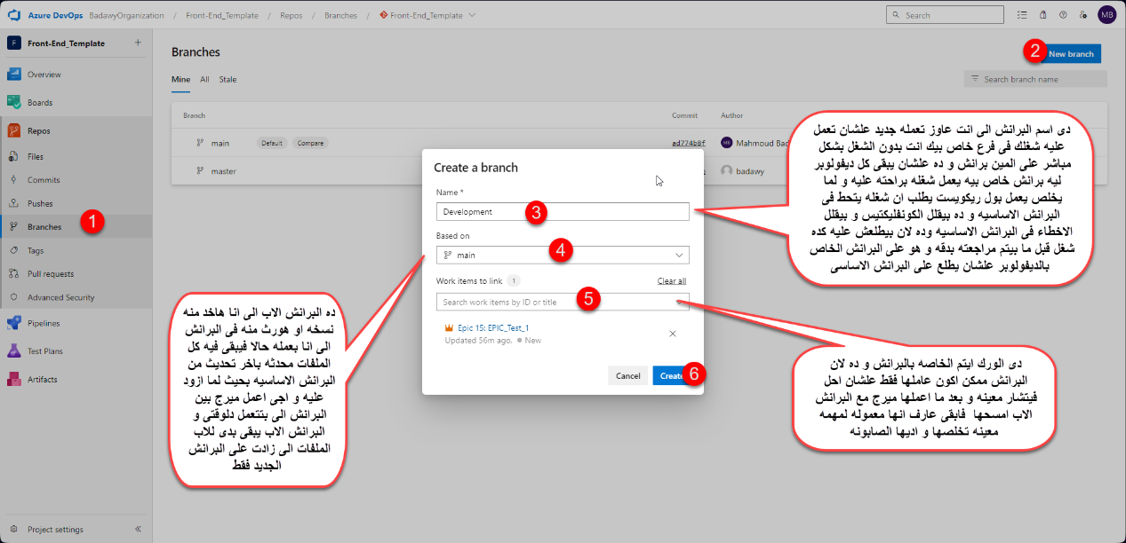

بس يا سيدى اتعملت كده

اذاى هستخدمها يا معلمى فى ال visual studio ؟؟؟

مجرد هعمل check out لل development branch كده بكل بساطه

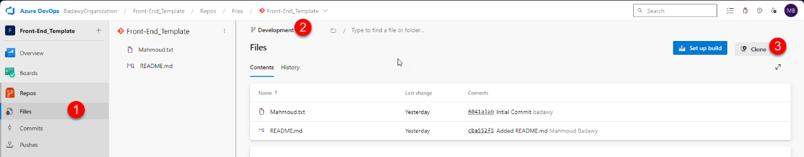

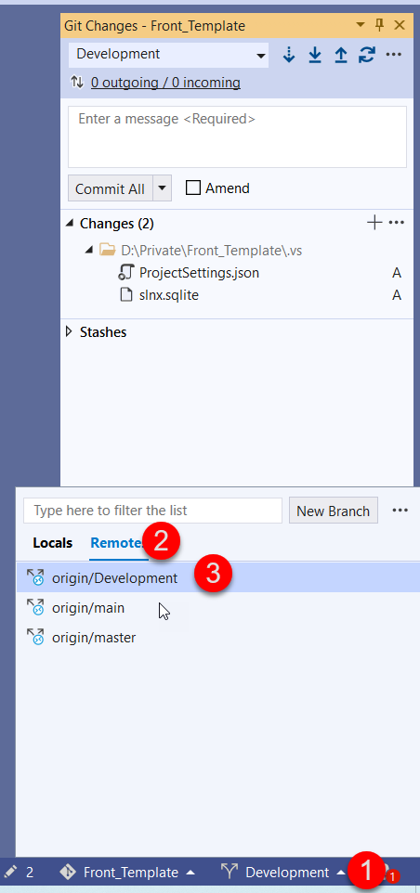

كده خلاص يا صديقى انت بقيت على ال Development branch تقدر بقه تزود الى انت عاوزه على البرانش و لما تخلص تعمل كوميت و بوش على البرانش براحتك كل يوم لحاد ما شغلك الى مطلوب منك يبقى فل الفل ساعتها تعمل للتيم بقه Pull Request الشغل يروح بيه من ال development لل main برانش علشان التيم ليدر يشوفه و يراجعه و يوفقلك عليه او يعلقلك على تصحيح حاجات معينه او يرفضه اصلا و تعيد شغلك من جديد هههه

و كنوع من التدريب فانا هحط بقه مشروع التمبليت بتاع الفرونت بتاعى على البرانش development الاول و هعمله كوميت و بوش ثم هعملها بول ريكويست تروح لل مين و هخلى الريفيور بتاعى mahmoudbadawy2020 و هروح اقبل الرفيو و اشوف ايه الى هيحصل لما البول ريكويست يتقبل انه يتحط على ال main

و قبل ما يتقبل برضوا كانت الدنيا عامله اذاى فى ال main برانش

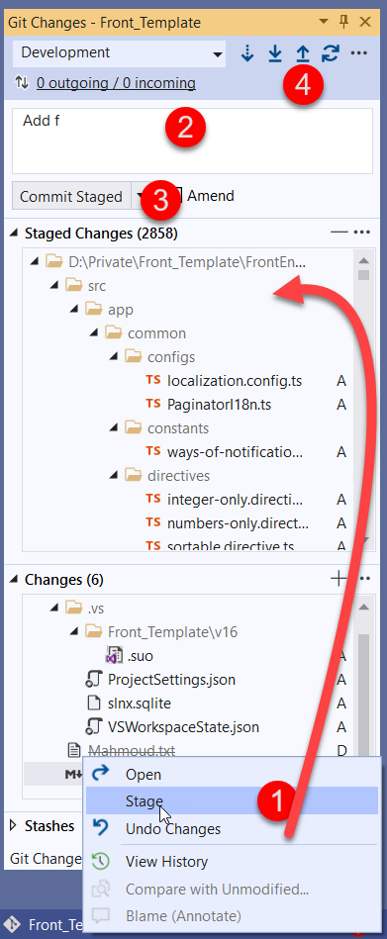

خلاص عملنا commit ثم Push لل Template على ال Development برانش فهروح بقه اعمل ال pull request علشان اخد الشغل من ال Development الى main

الطلب الان من mahmoudbadawy5050

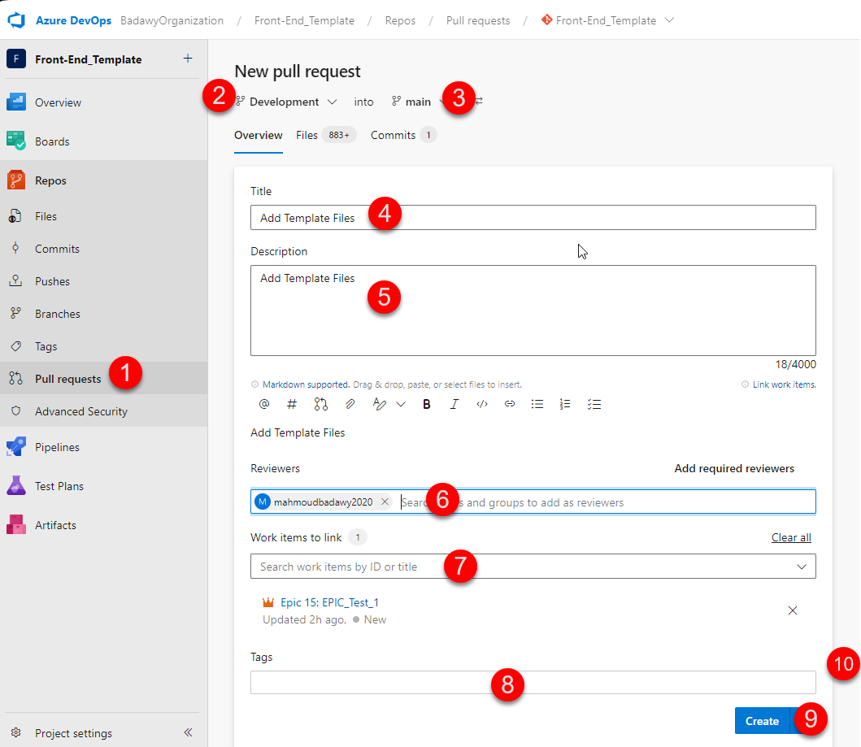

الرد الان من mahmoudbadawy2020

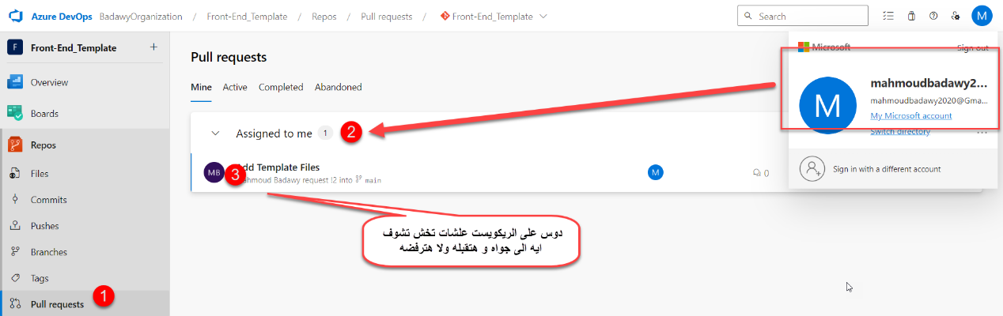

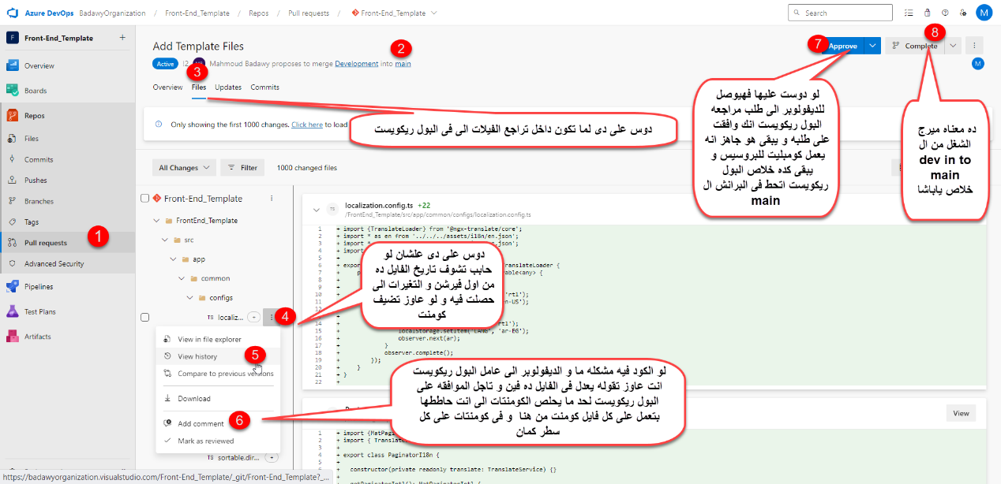

الرد الان من mahmoudbadawy5050 بانه خلاص حل مشكله الكومنت و هيعمل ميرج بقه

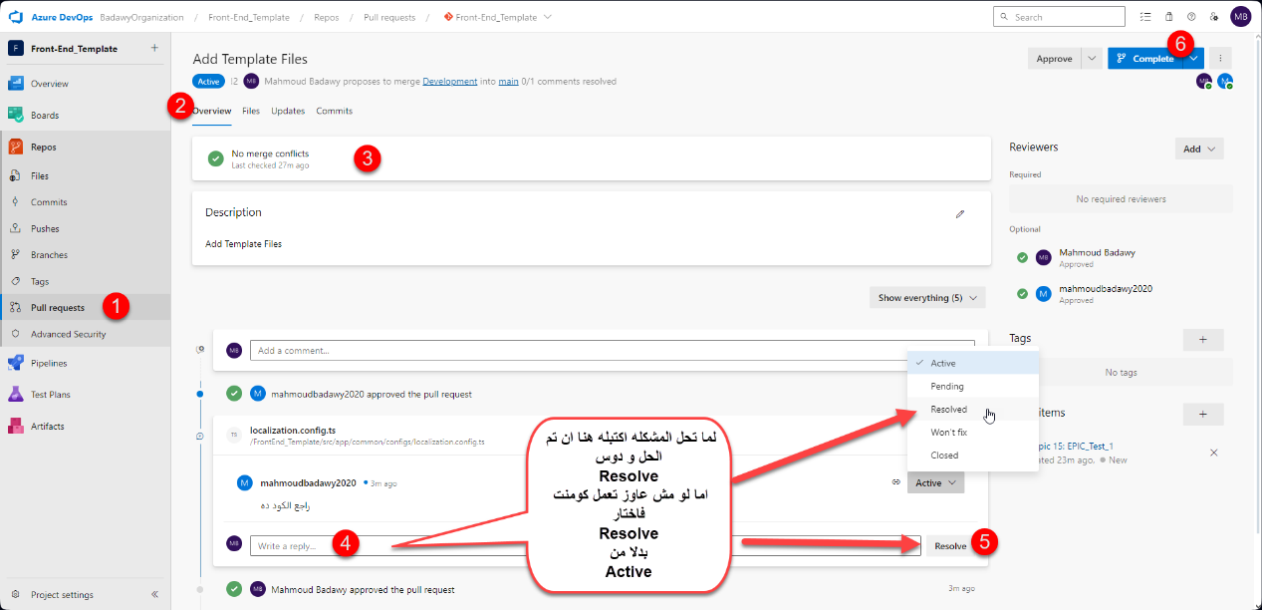

علشان تتاكد ان كل حاجه تمام فهتروح بقه تشوف الفايلات الى انت عملتلها بوش و بول ريكويست موجوده فى الاتنين برانش ولا لأ ؟

دى ال main branch فيها كل الفايلات و فل الفل كده نطمن ان كل حاجه حصلت تمام و ذى الفل

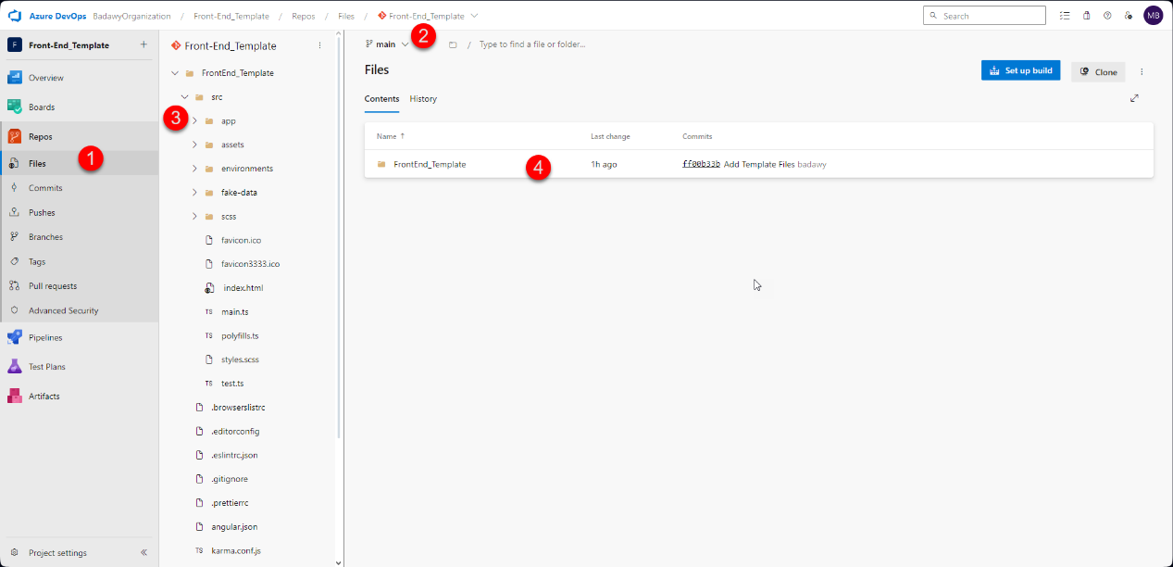

و كذلك اكيد هتلاقى نفس الفايلات بقه عند ال development branch و ده لانك مليت ال main منها اساسا

ايه بقه صفحه ال Tag دى ؟؟

التاج ده بنعمله لما بنكون مطلعين نسخه 100% مفيهاش مشاكل فنروح عاملين منها حاجه اسمها تاج علشان لو حبينا نرجع للتاج ده فى اى وقت لو فى مشاكل حصلت فى البروجيكت فى البرنشات ولا حاجه فنرجعلها و كان التاج ده يعتبر باك اب او restore point للمشروع طب اذاى بعمله ؟؟

بختار اسم التاج و اسم البرانش الى هعمله منه و غالبا بيبقى من برانش ال main و بقوله create يا كبير التاج بتعنا

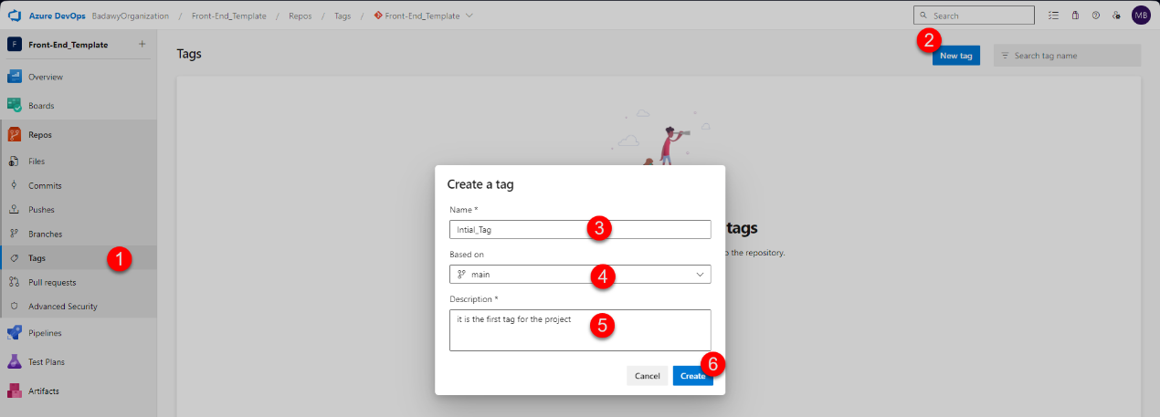

MB

##################################################################

Azure Repository setting

----------------------------------

بص يا حج انت المفروض بتعمل للريبو اعدادات معينه بحيث مش اى حد يعمل اي حاجه فعلى سبيل المثال من ضمن الاعدادات انك تحدد ان اى بول ريكويست هيتعمل لازم يبقى متحدد عليه ال work items الى تخص البول ريكويست ده بحيث يبقى فى ربط بين البول ريكويست و التاسك او الفيتشار الى تخصه فنعرف نوصل للورك ايتم نقرا المطلوب جواها و على اساسه الريفيور يبص يشوف الكود الى مكتوب تمام مناسب للمطلوب ولا لأ كذلك فى اعدادات بتخلى ان لازم البول ريكويست علشان يعدى لازم و فرضا ولا بد التيم ليدر مثلا يرفيو الكود و لو قبل و داس Approve خلاص تمام مقبلش يبقى الريكويست يفضل متعلق لحاد ما مشاكله تتحل او انه يرفضه تماما و ساعتها الديفولوبر بيعمل غيره وفى اعدادت تانيه كتير جدا تعالى نتعرف عليها واحد واحد

دلوقتى هنتعرف اذاى بنخش على السيتينج دى اولا بتخش على المشروع ثم project setting ثم بتختار ال Repository ثم جواها بقه بتحدد الى انت عاوزه بالظبط فتعالى نتعرف بالمره على الاعدادات العامه

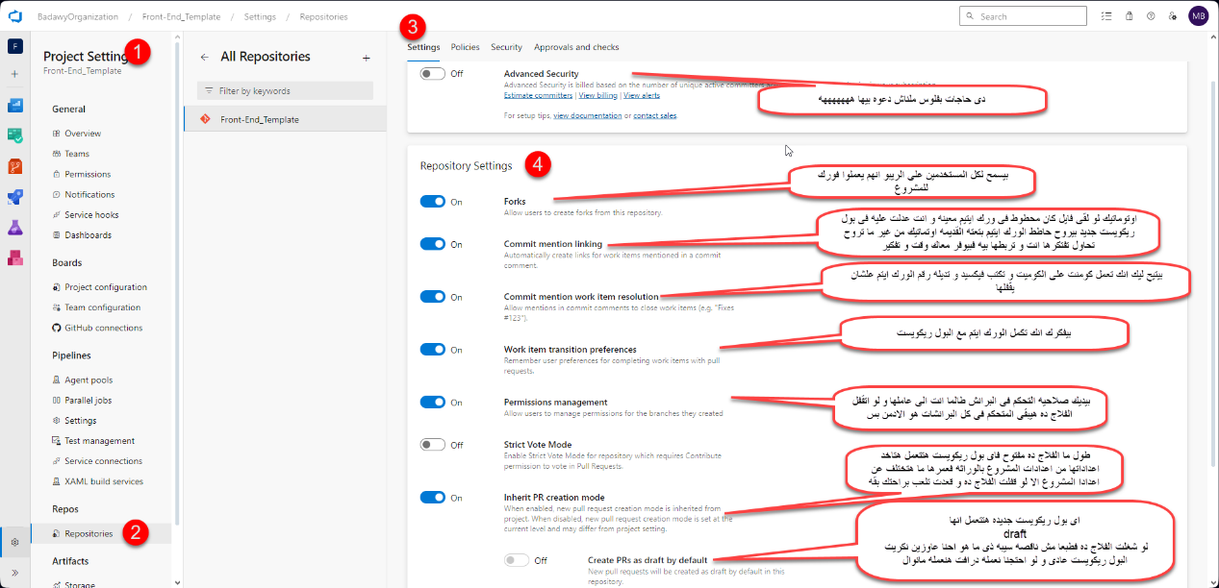

هنا بقه هنشوف ال policies الى هنمشى عليها Repository بتعتنا كلها

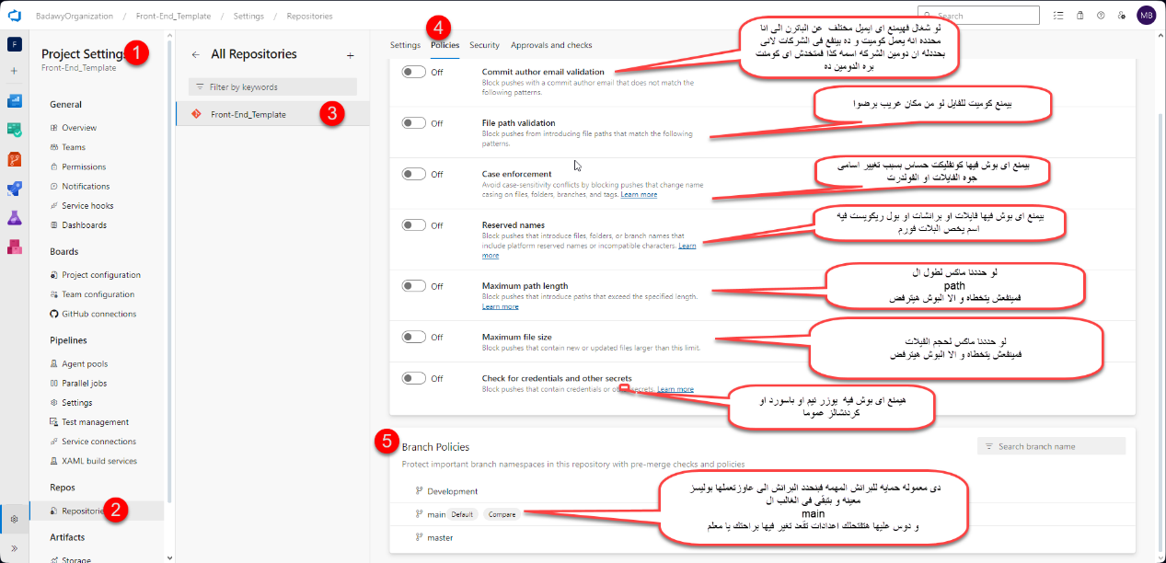

هنا بقه هنشوف ال policies الى هنمشى عليها Branch المهمه بتعتنا

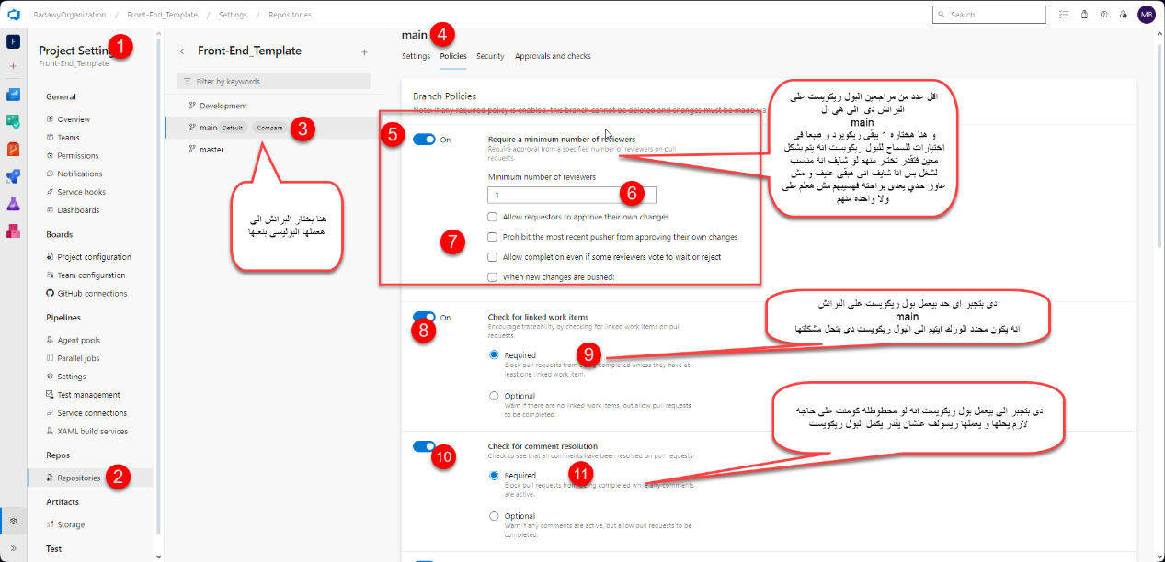

و لسه فى تانى تحت دول اصبر

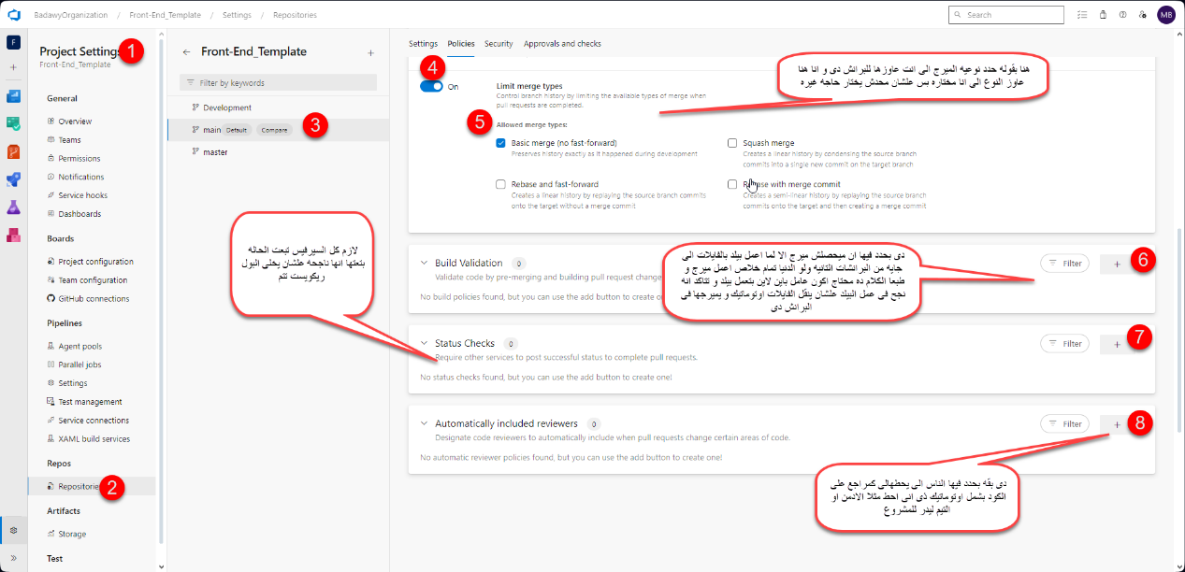

لو بنفكر نحط مراجعين بشكل اوتوماتيك هيبقى كده

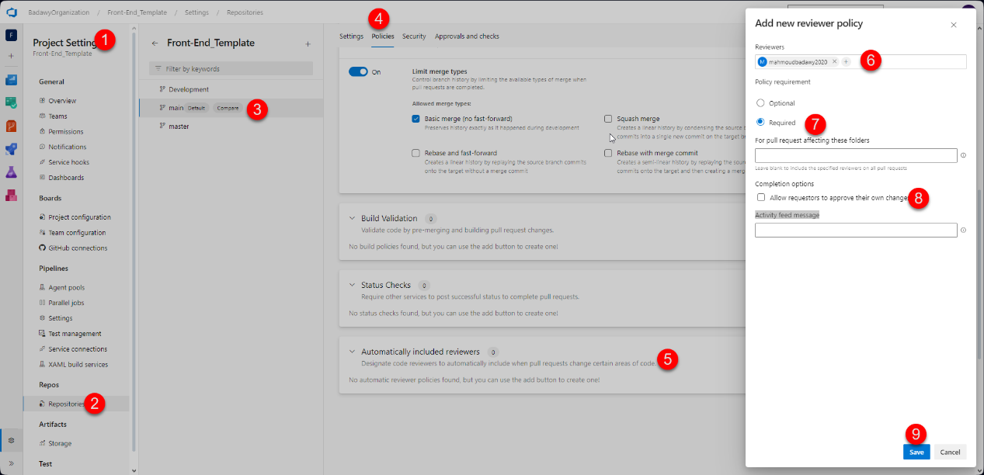

و ادينى روحت عملت بول ريكويست جديده و لقيت المراجع فعلا محطوط بشكل اوتماتيك و انه اجبارى يعمل مراجعه على البول ريكويست دى قبل ما يتم تمريرها

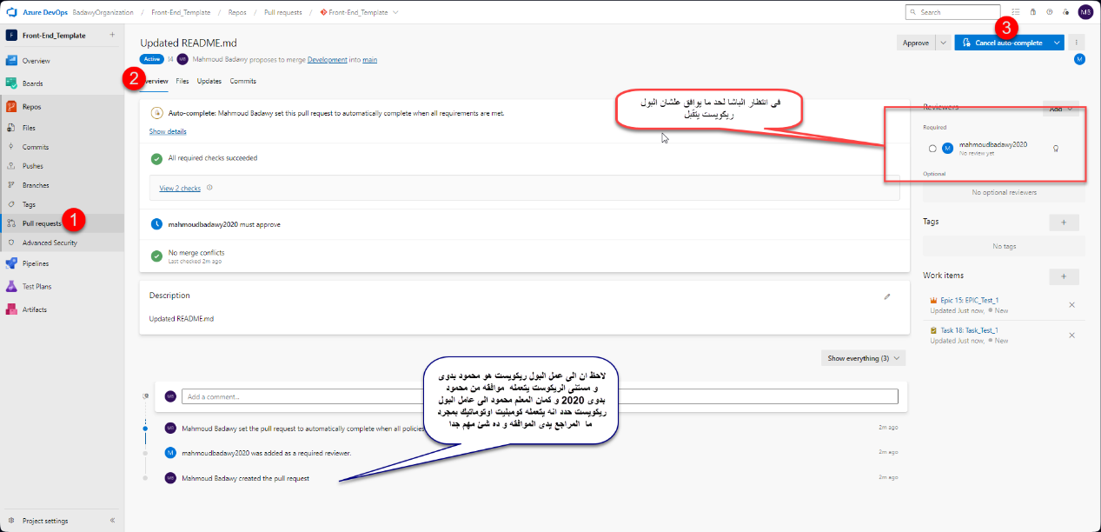

اول ما محمود بدوى 2020 يوافق عنده خلاص كل حاجه تمت بنجاح

ده بقه ترتيب اذاى الشغل على Azure Repo او Git بيتم بشكل بسيط خالص   
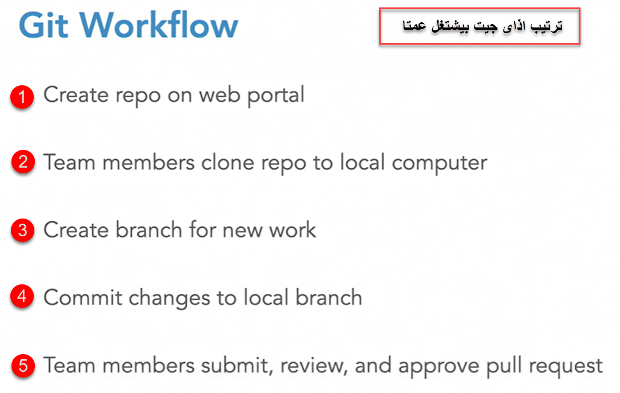

نيجى بقه لاذاى بعمل New Repository على نفس المشروع بتاعى لان اى مشروع يقدر يبقى فيه مليون ريبو عادى مش شرط يبقى واحد   
بص يا سيدى سهله خالص انك تعمل ريبو جديد على المشروع كل الى هتعمله هتفتح المشروع و تجيب الريبو و من فوق كده هتلاقى اسم الريبو الى انت عليها روح دوس على علامه الدروب داون ليست و اختار فيها New Repository و اعمل ريبو جديد باسم مختلف يا رايق و ادى الطريقه

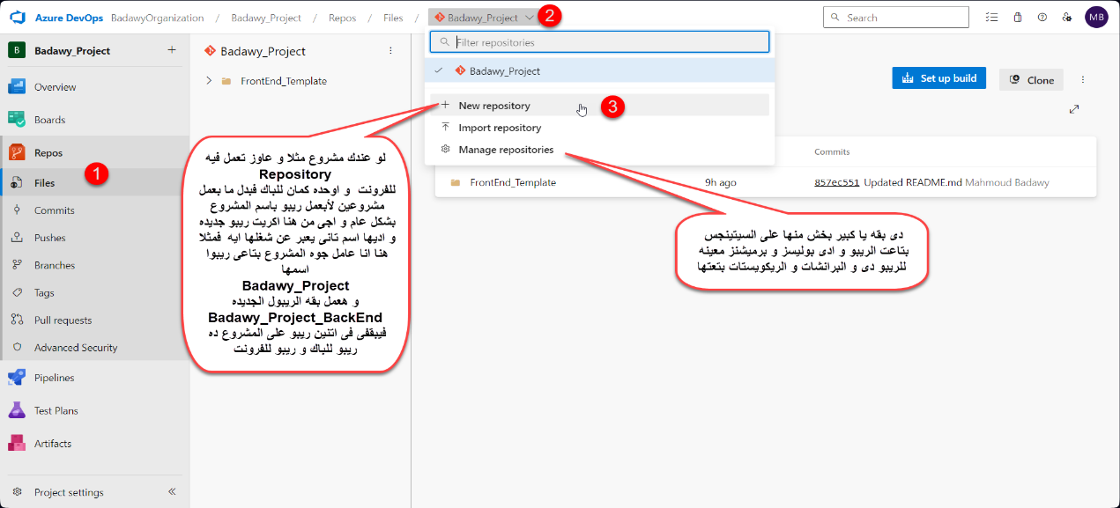

دوسنا على ال New Repository هيطلعلك بقه صفحه صغيره كده تعمل بيها الريبو يا صديقى اهه

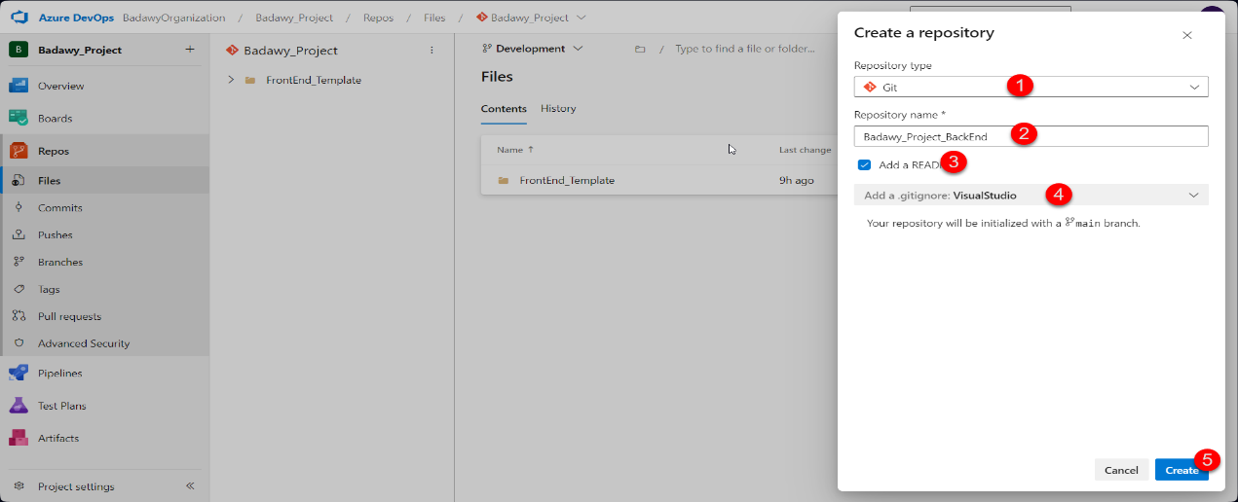

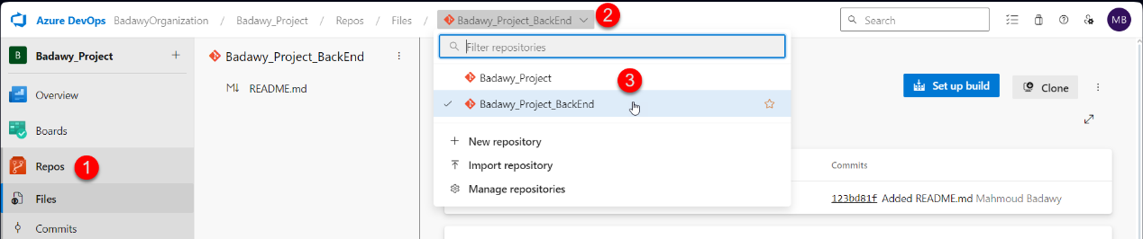

اتعملت اهه يا اسطى روح بقه اعمل منها كلون و املاها بالى انت عاوزه بقه يا صديقى

طيب لو حابب امسح او اغير اسم الريبو او اعمل ريبو جديده هل ده متاح ؟

ايوه متاح من السيتينج بتاعت الريبو فى Project Settings اهه يا حج بس خليك فاهم انك لو غيرت اسم الريبو كده لازم تعيد كلون للمشروع يعنى لازم محدش يبقى شغال على المشروع فى الوقت ده و انت بتغير اسم المشروع و يبقى كل التغيرات Updated و كله تمام و اخر تحديث على السيرفر

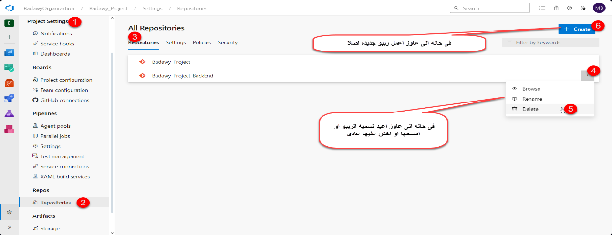

MB

##################################################################

Azure Artifacts

--------------------

ده يا صديقى مكان مركزى برفع عليه انا كتيم ليدر كل باكيدجات المشروع سواء باكيدجات انا مسطبها من على ال Nuget Packages او Packages local انا الى عاملها لنفسى و مش مرفوعه public على ال Nuget و تبقى الباكيدجات هى الباكيدجات الى شغال بيها المشروع بتعنا و بنحتاجها على طول فى المشروع بنفس اصدارتها الى احنا مسطبينها بيها دون اى اختلاف عند اى عضو فى التيم علشان ميحصلش مشكله سببها اختلاف الاصدارات

و من هنا جه اهميه ال Azure Artifacts انه بيحافظ على ان يبقى فى مكان مركزى لكل الباكيدجات موجود فيه كل باكيدج بالاصدار بتعها فلما يجى واحد من التيم ياخد المشروع علشان يشتغل عليه فميبقاش مضطر يحمل باكيدجات من النت و ممكن يجيب اصدارات مختلفه عن باقى التيم و يحصل مشاكل فى اختلاف الاصدارات لا هو اوتوماتيك مربوط بال Artifacts الى على ال Azure فهيجيب الباكيدجات بتعتنا بنفس الاصدارات و يشتغل بيها و كذلك اثناء ال Build علشان نطلع نسخه برضوا بيحافظ ان كل الباكيدجات الى هتطلع للعميل تبقى هى نفس الباكيدحات الى متسطبه فى التيم بتعنا لان ال Build برضوا هيستخدم ال Artifacts بتعتنا

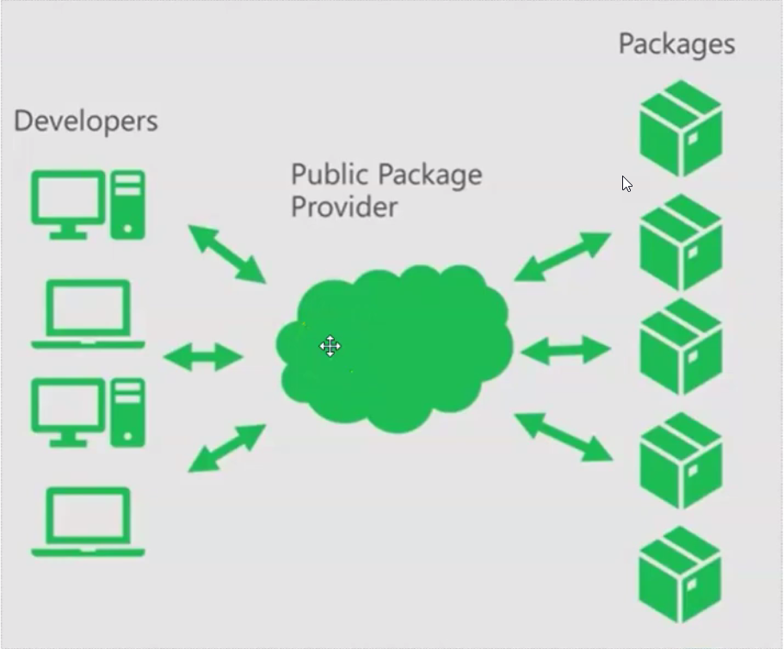

الفرق بين Nuget Packages و Local Packages ؟  
Nuget packages : دى باكيدجات منتشره على النت بقدر استخدمها لانها موجود على النت و متاحه لاى حد عادى .  
Local Packages : هى باكيدجات بتاعت الشركه و معموله مخصوص ليها و بتبقى private و مش منتشره على النت هى فقط موجود عند الشركه بتعتى انا بس و انا الوحيد الى شغال بيها و مش بنشرها لانى مش عاوز حد يستخدمها و بالتالى هتختلف برضوا فى طريقه رفعها على ال Azure Artifacts علشان تترفع مع الباكيدجات العاديه الى احنا محملينها من النت و اى حد فى التيم يقدر يستخدمها عادى بعد كده .